**Вопросы для подготовки к промежуточной аттестации (зачет - 5й семестр)**

1. Понятия модели. Свойства моделей. Формы представления.

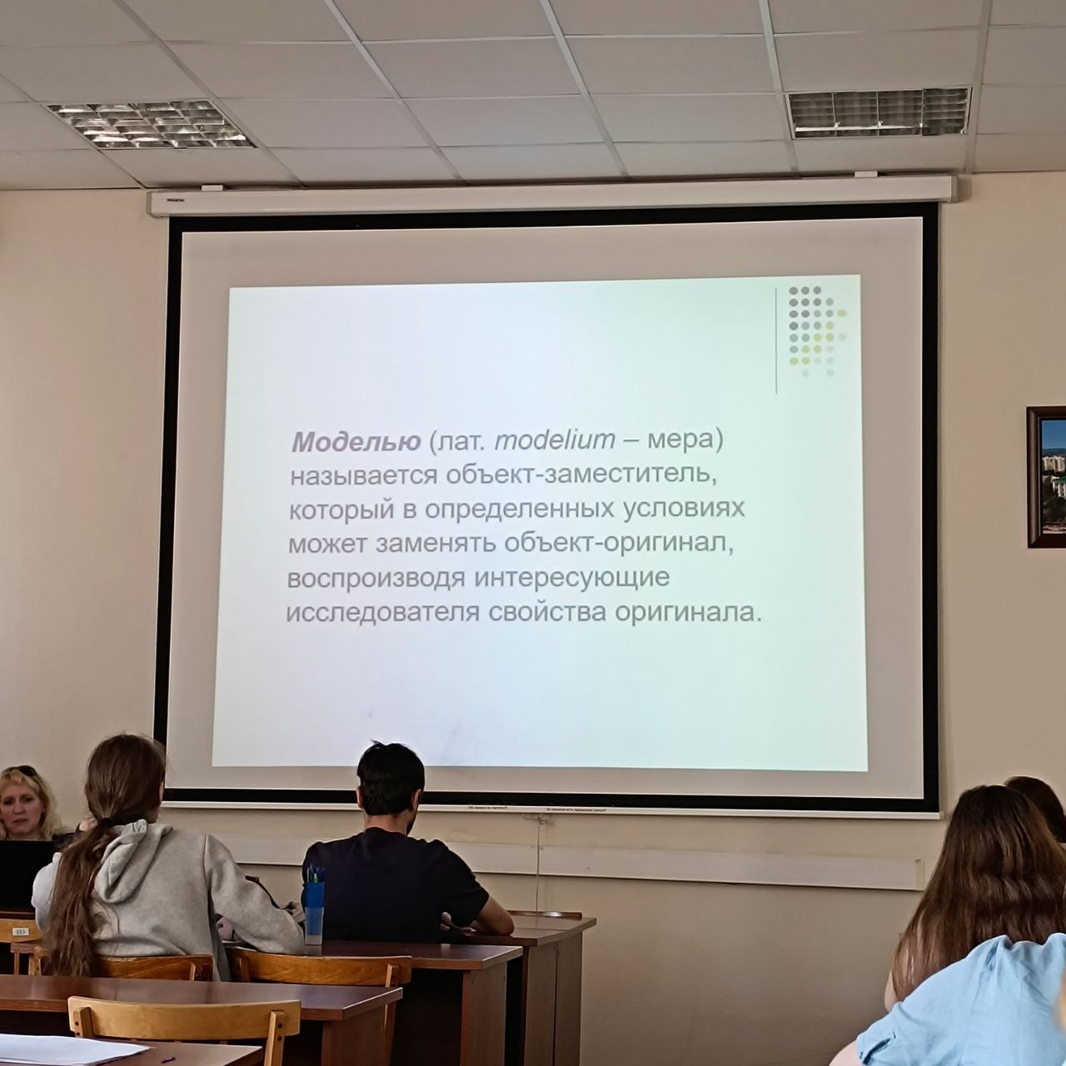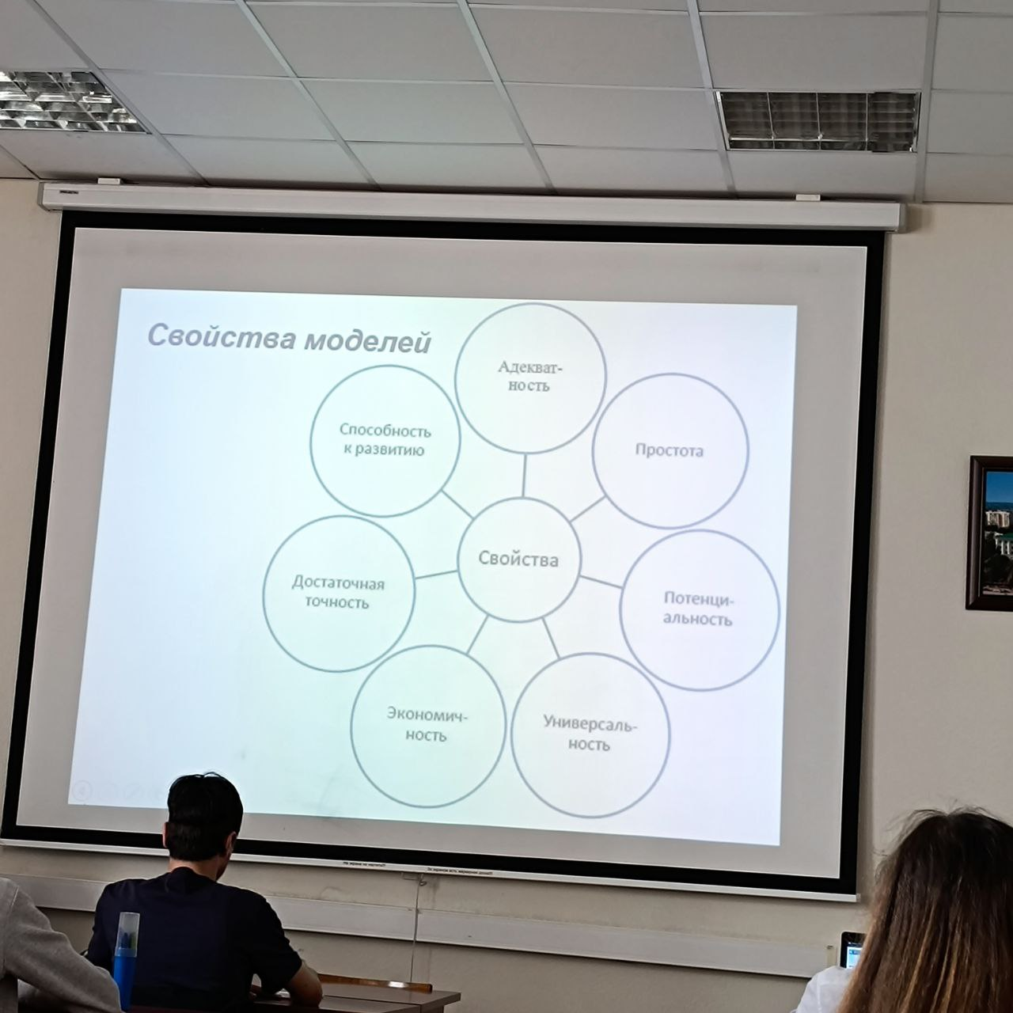

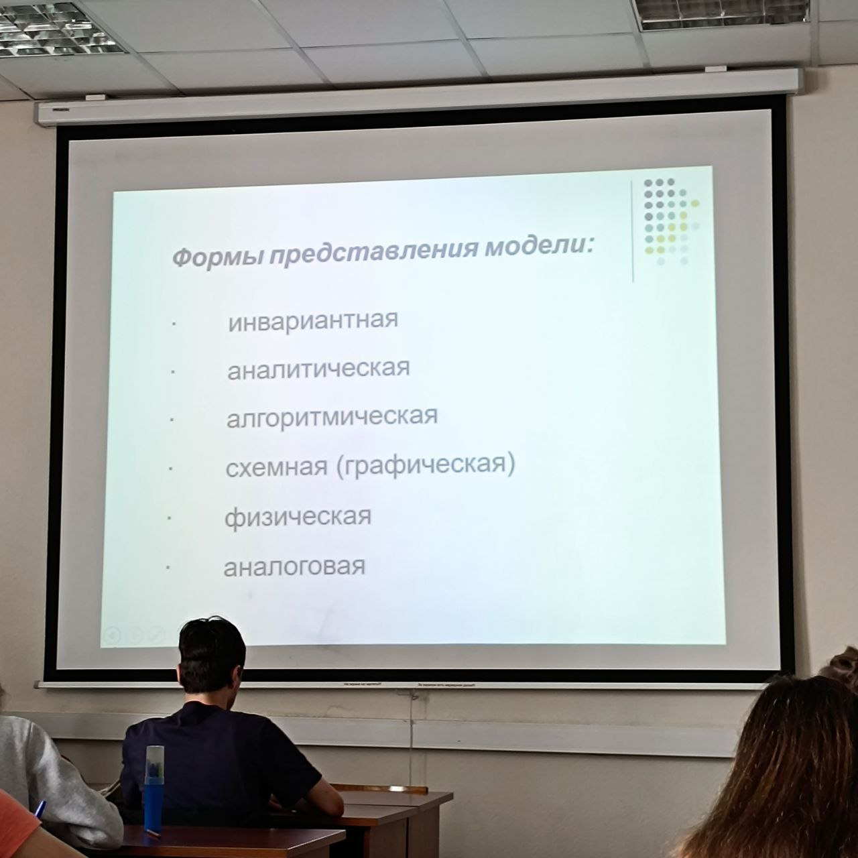

1. Процесс создания модели. Причины, по которым прибегают к построению модели.

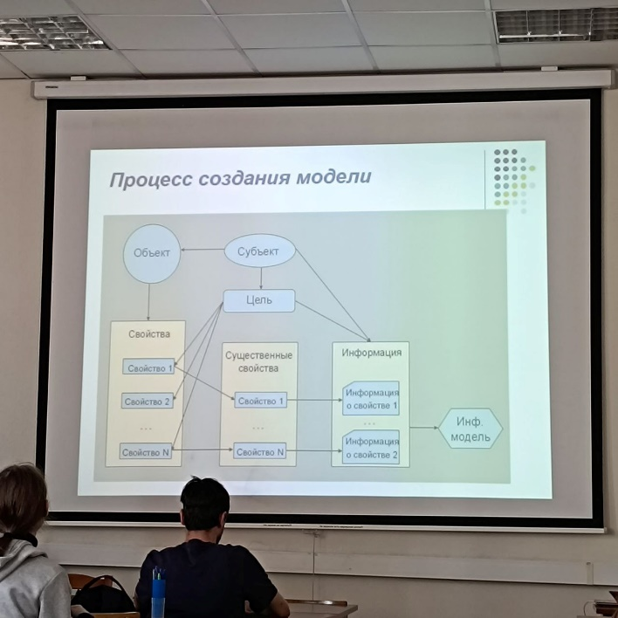

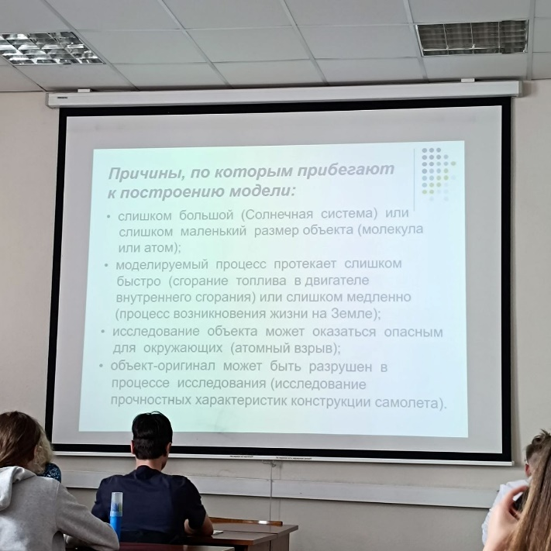

1. Классификация моделей по области использования.

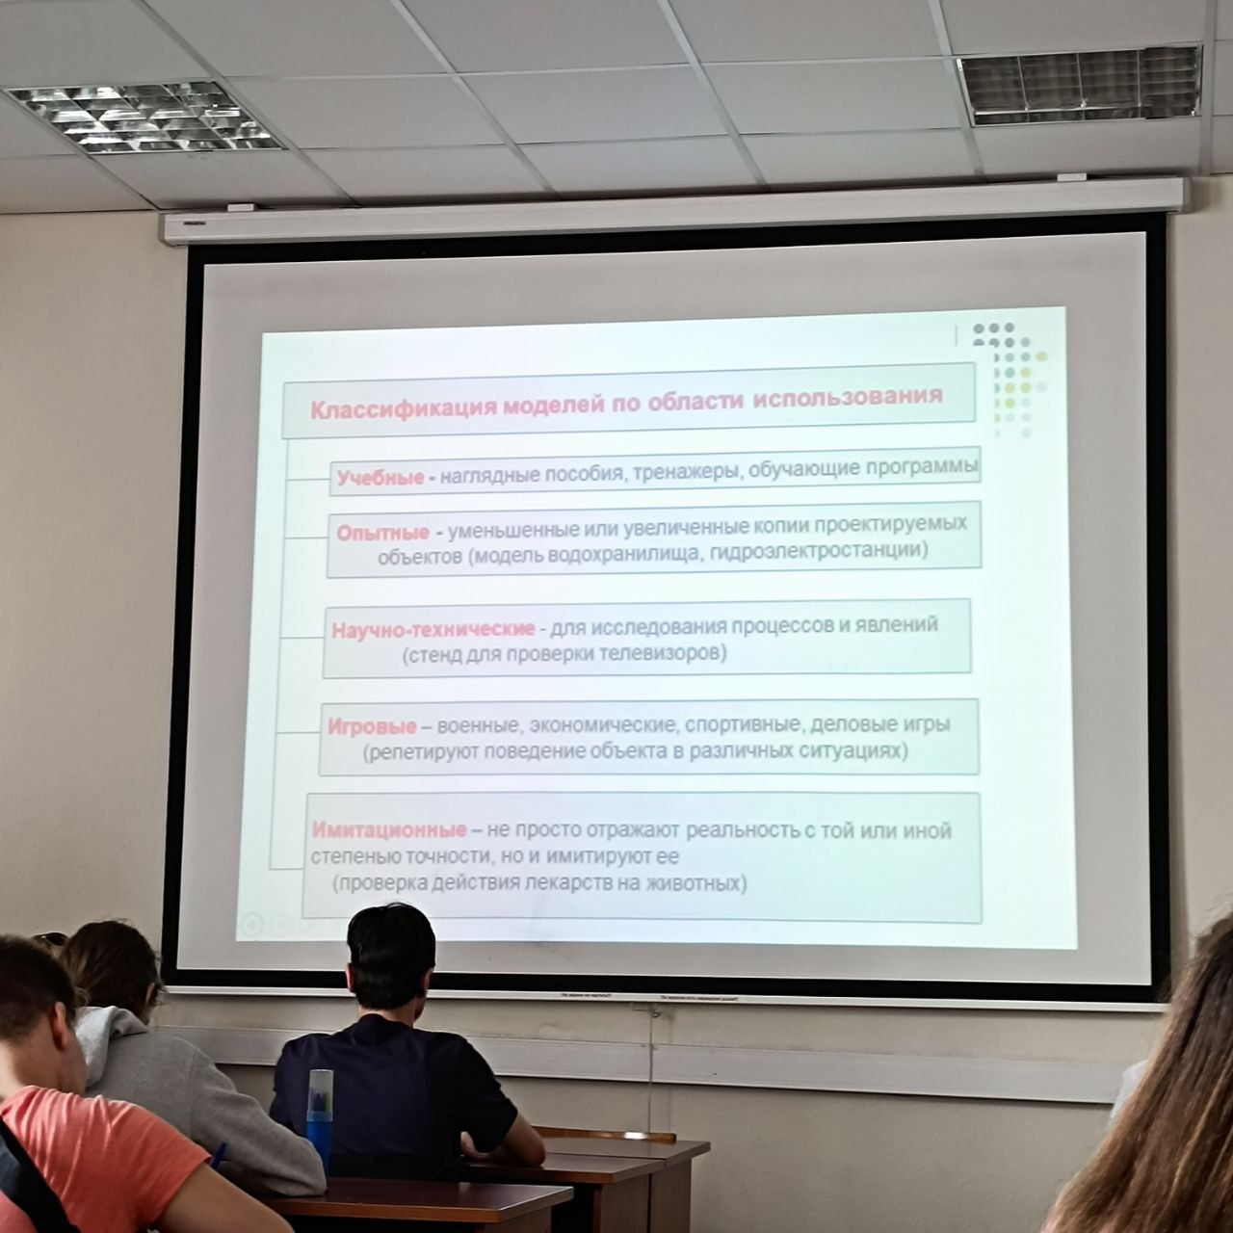

1. Классификация моделей по способу представления.

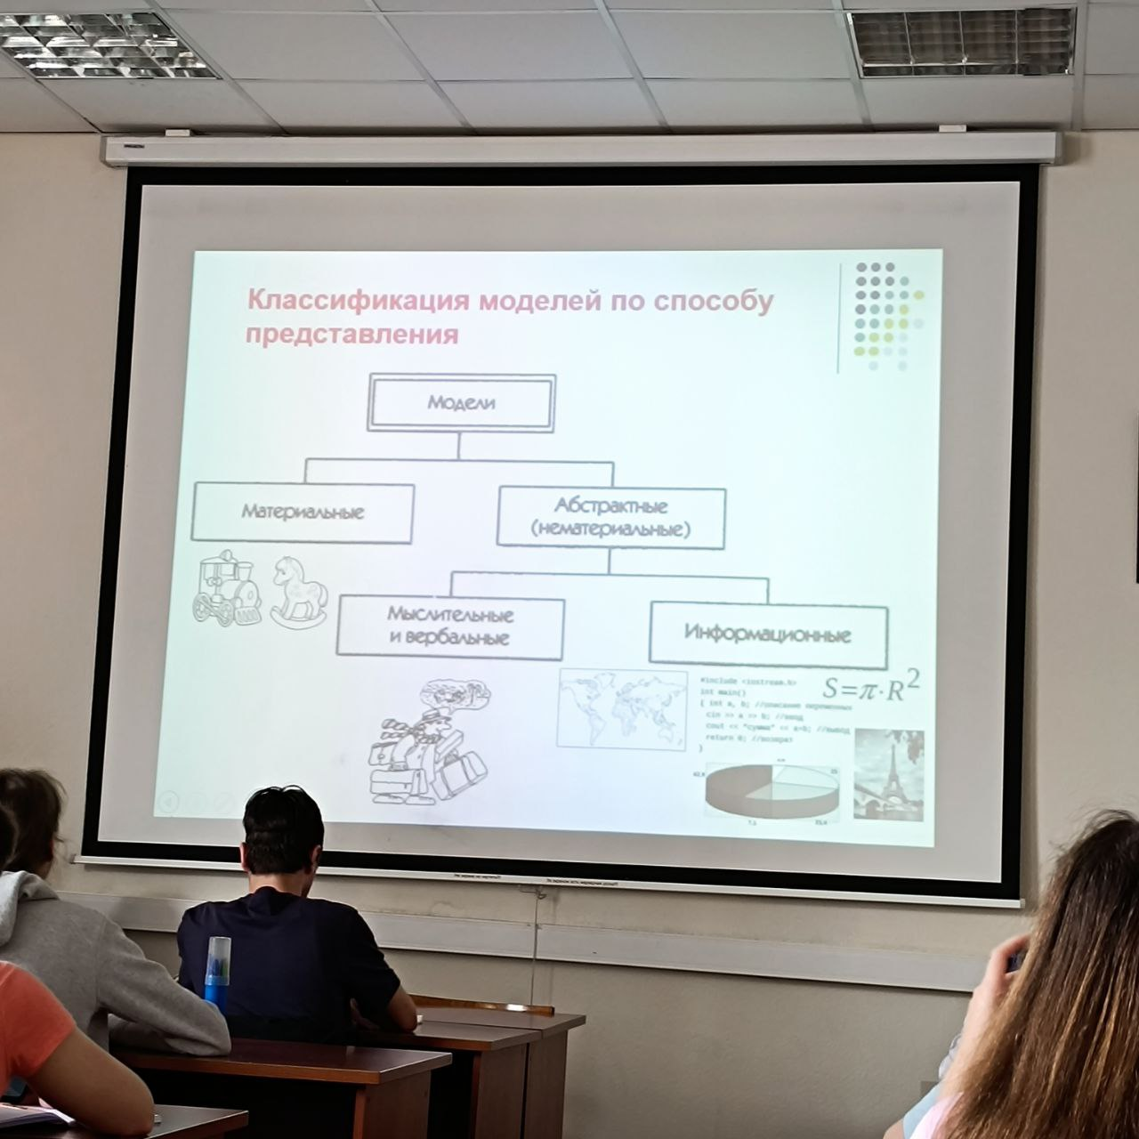

1. Классификация моделей по характеру отображаемых свойств объекта моделирования.

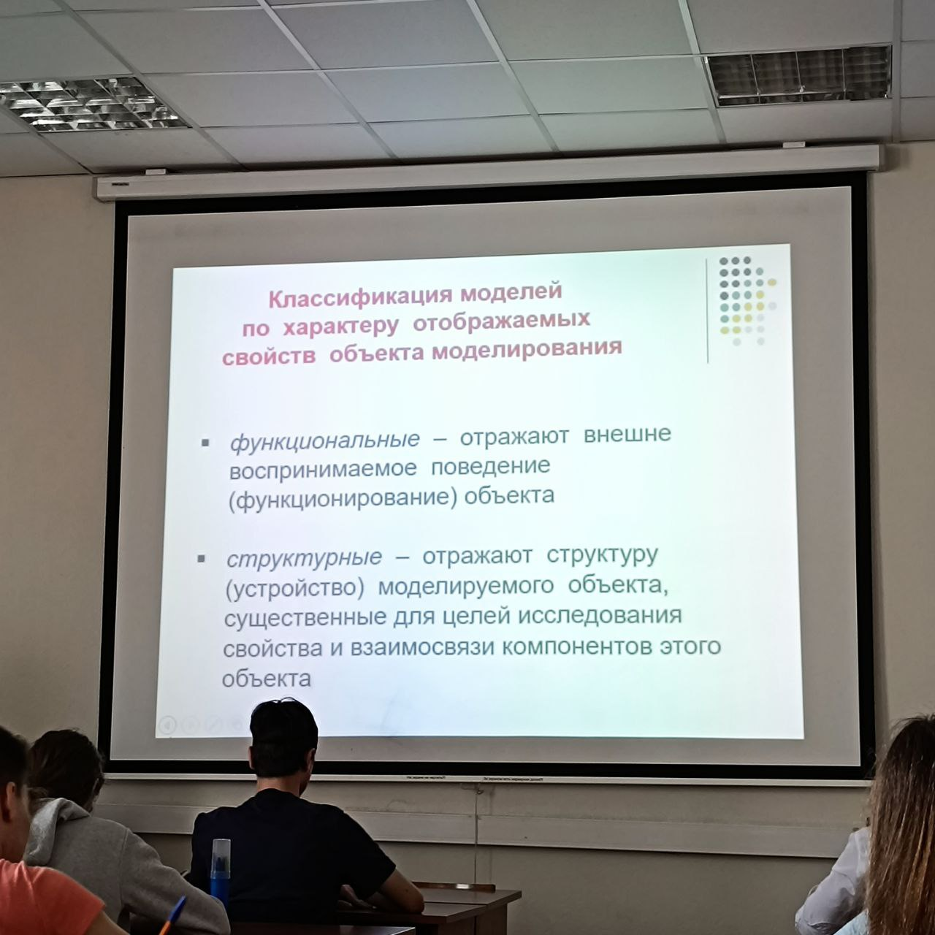

1. Классификация моделей по фактору времени.

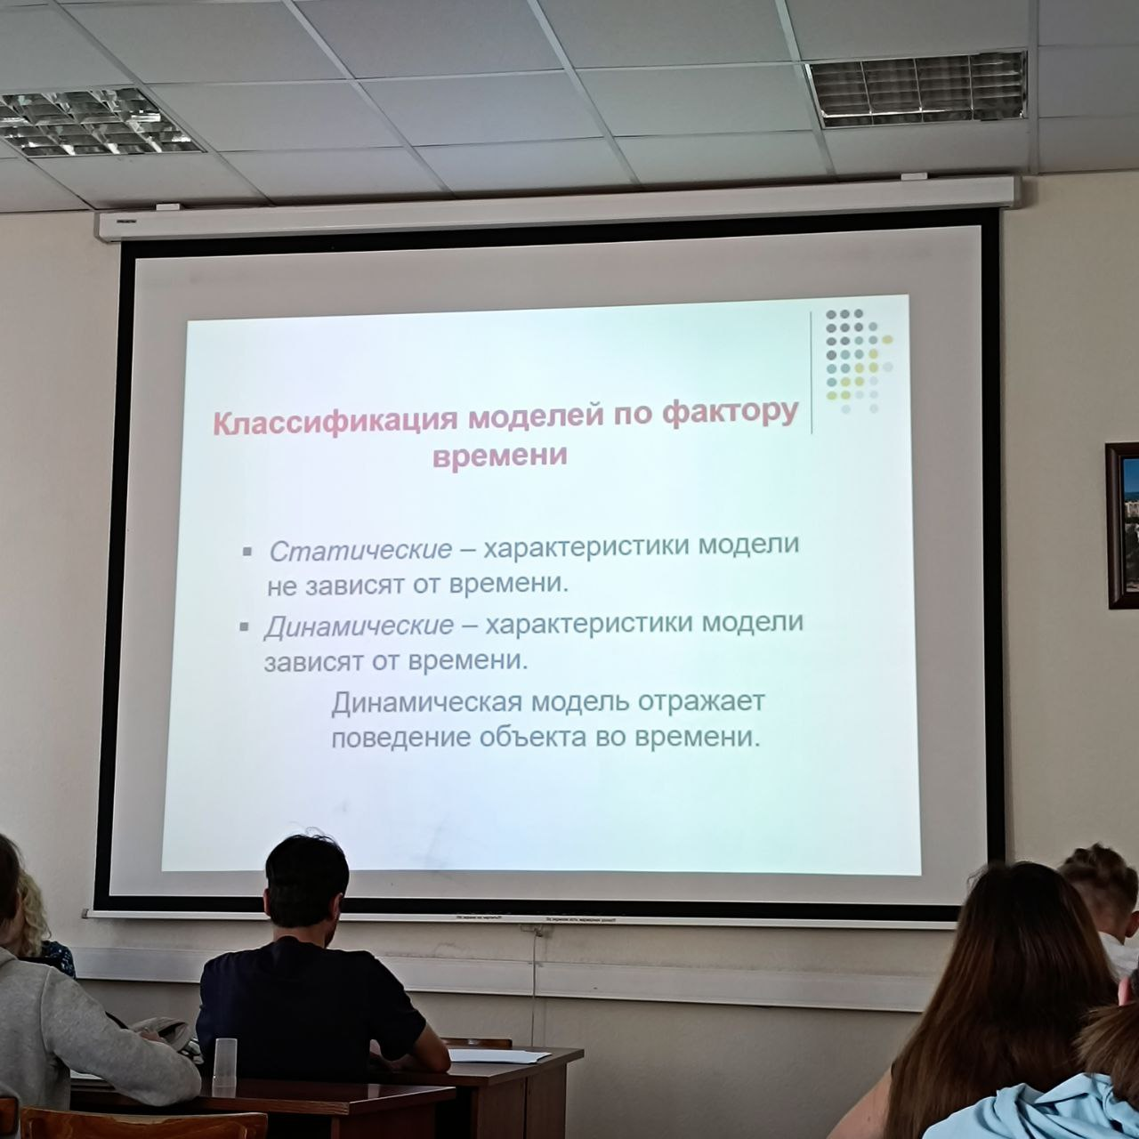

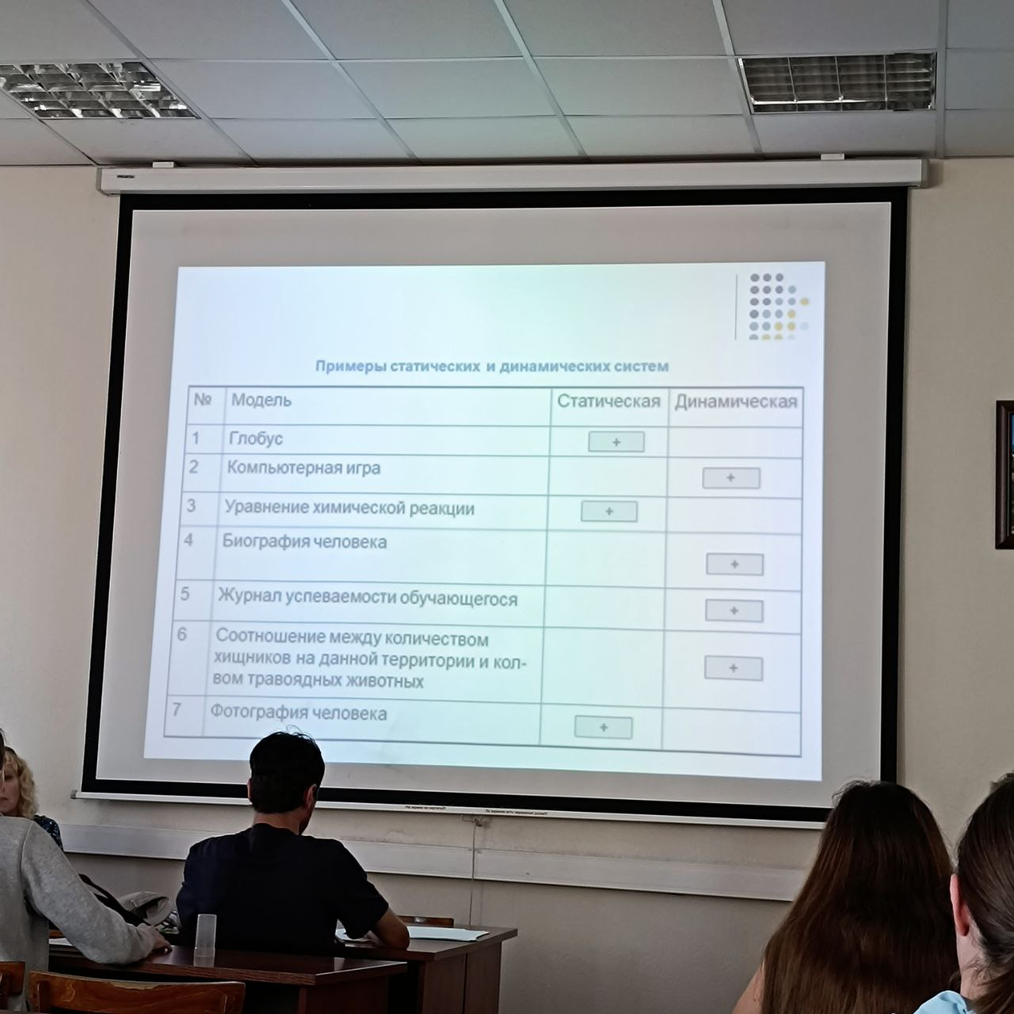

1. Классификация моделей по признаку причинной обусловленности.

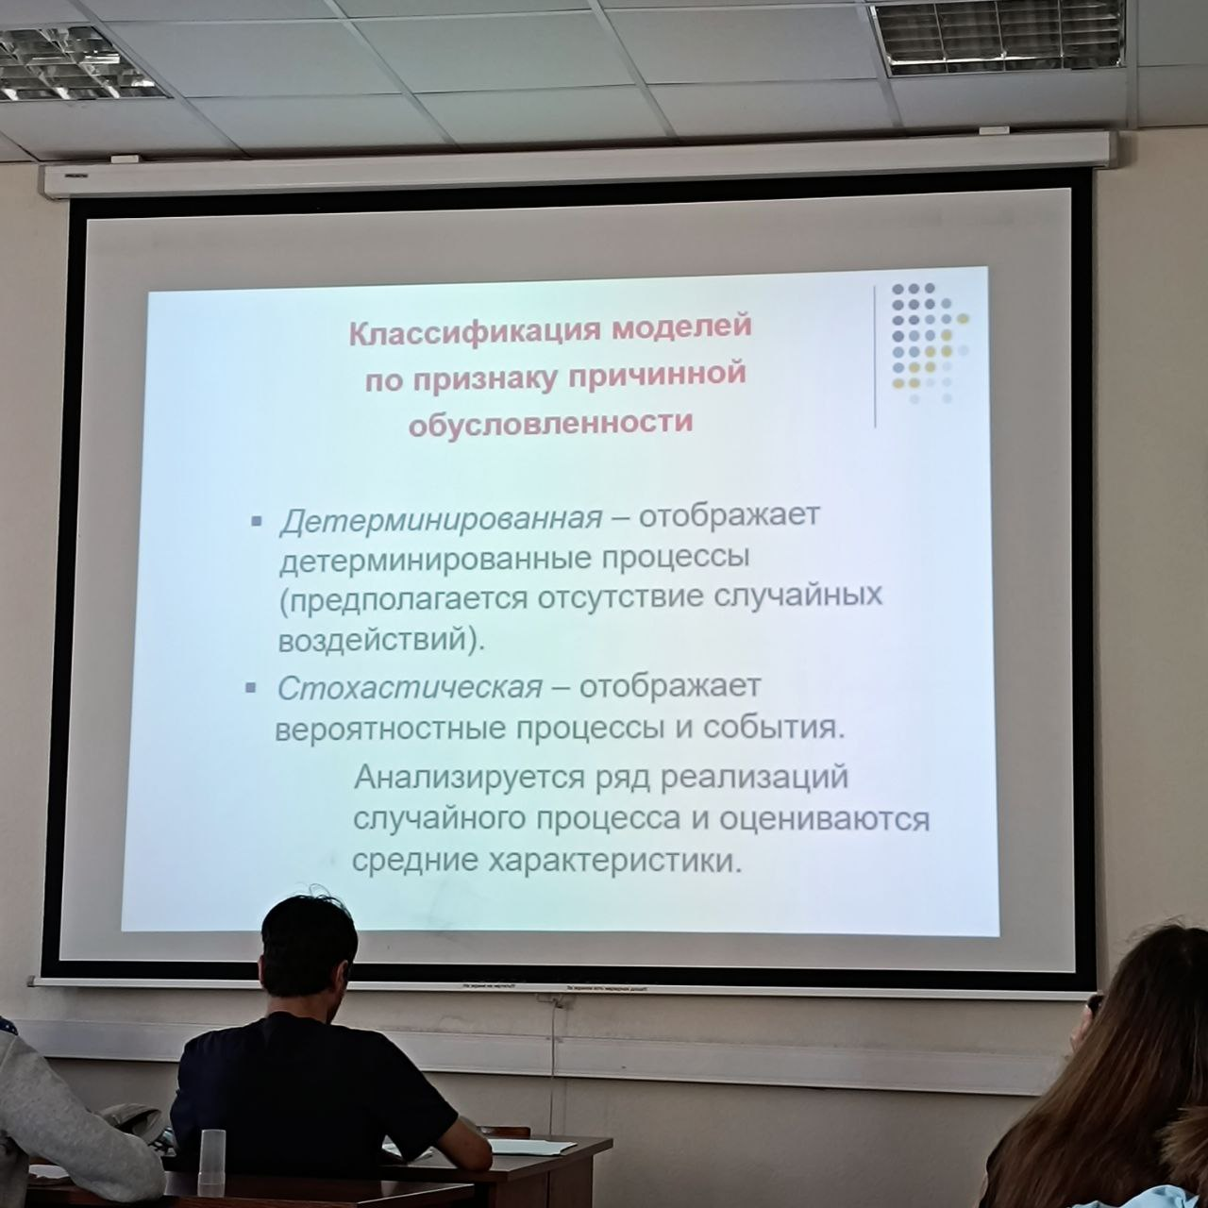

1. Классификация моделей по характеру изменения модели во времени.

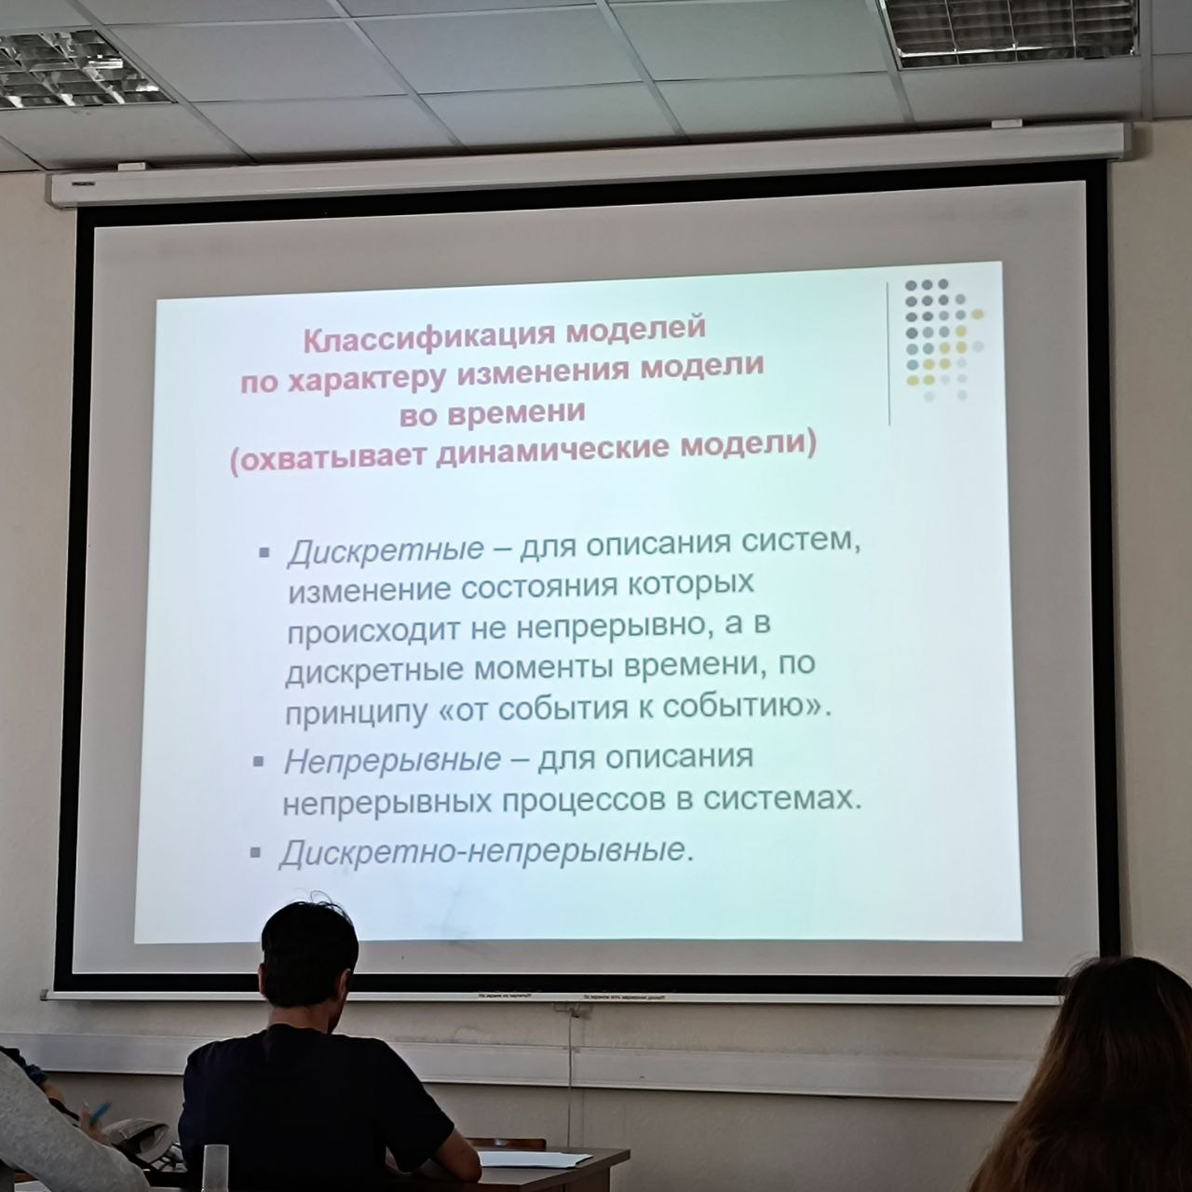

1. Понятие моделирования. Цели моделирования. Этапы моделирования.

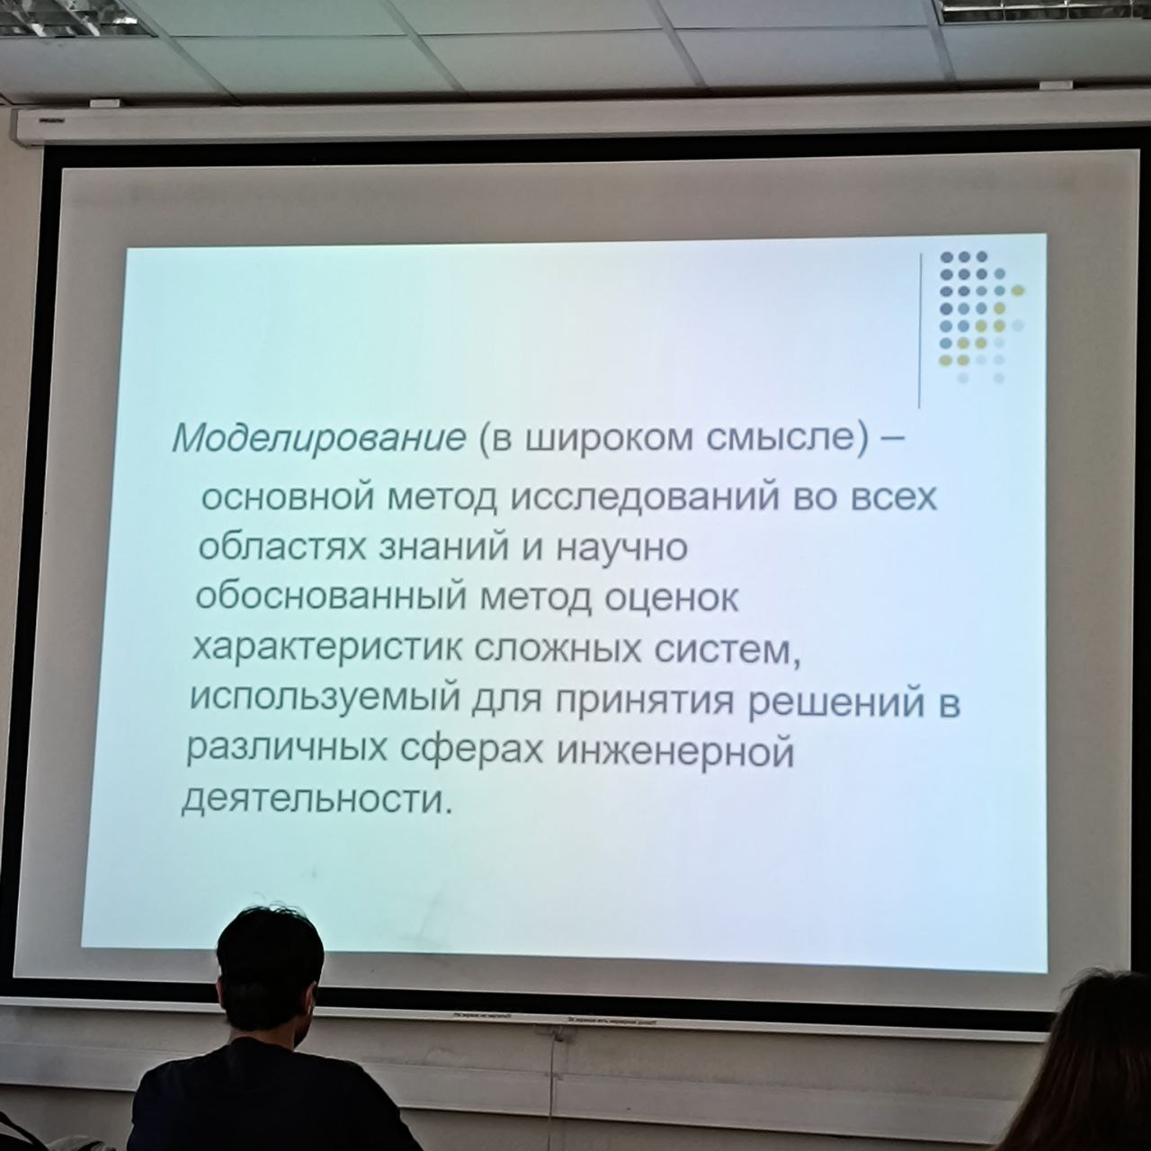

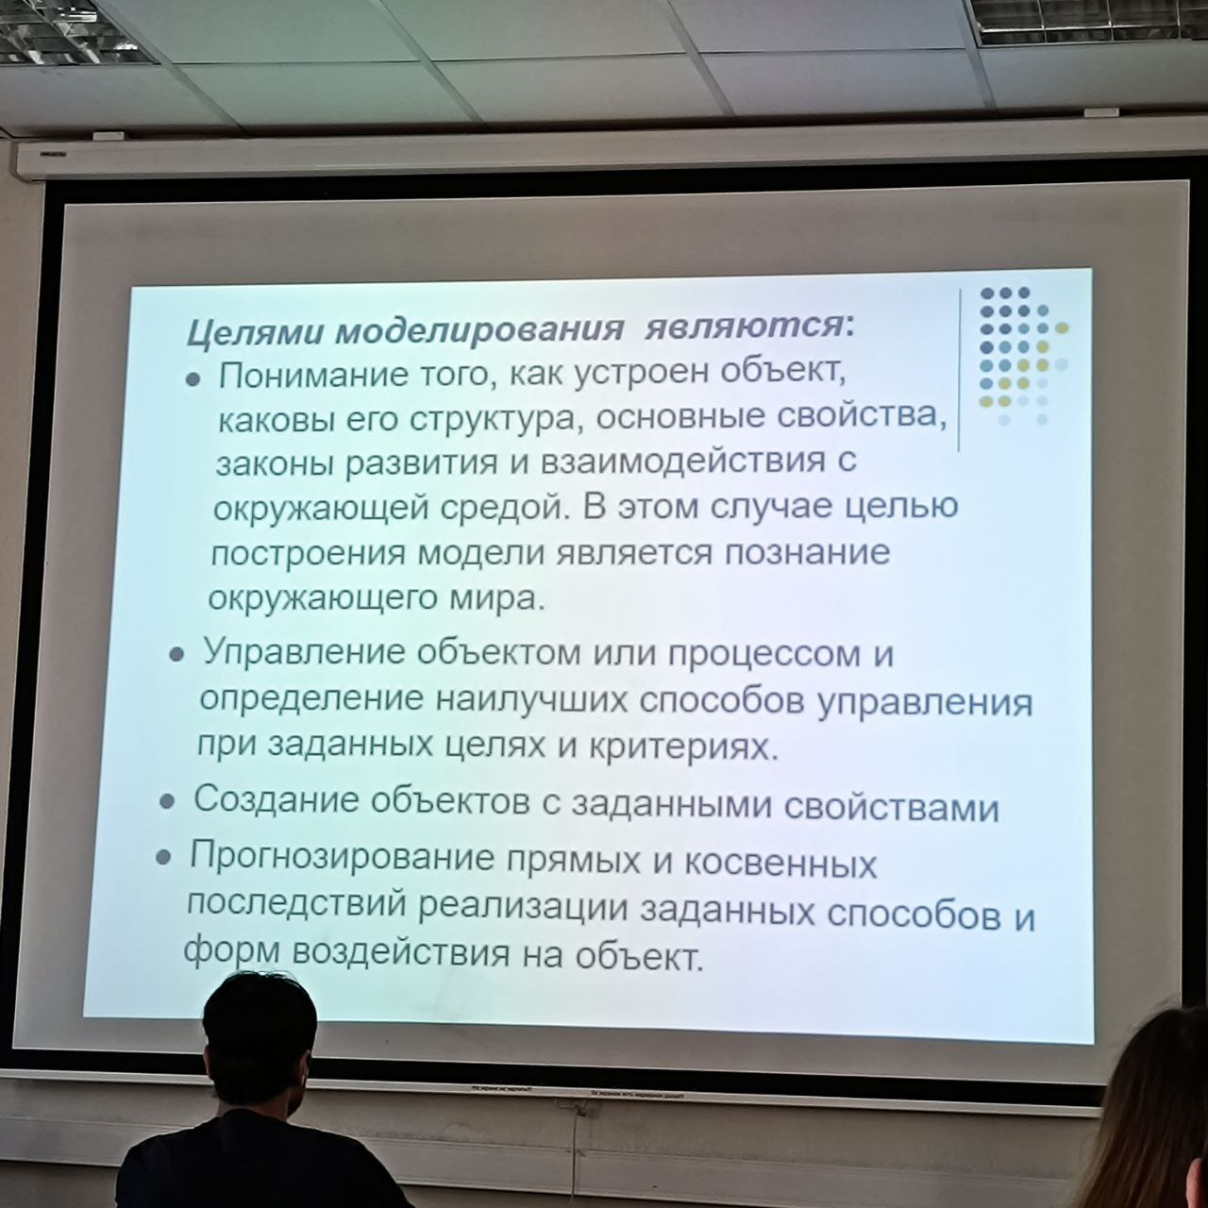

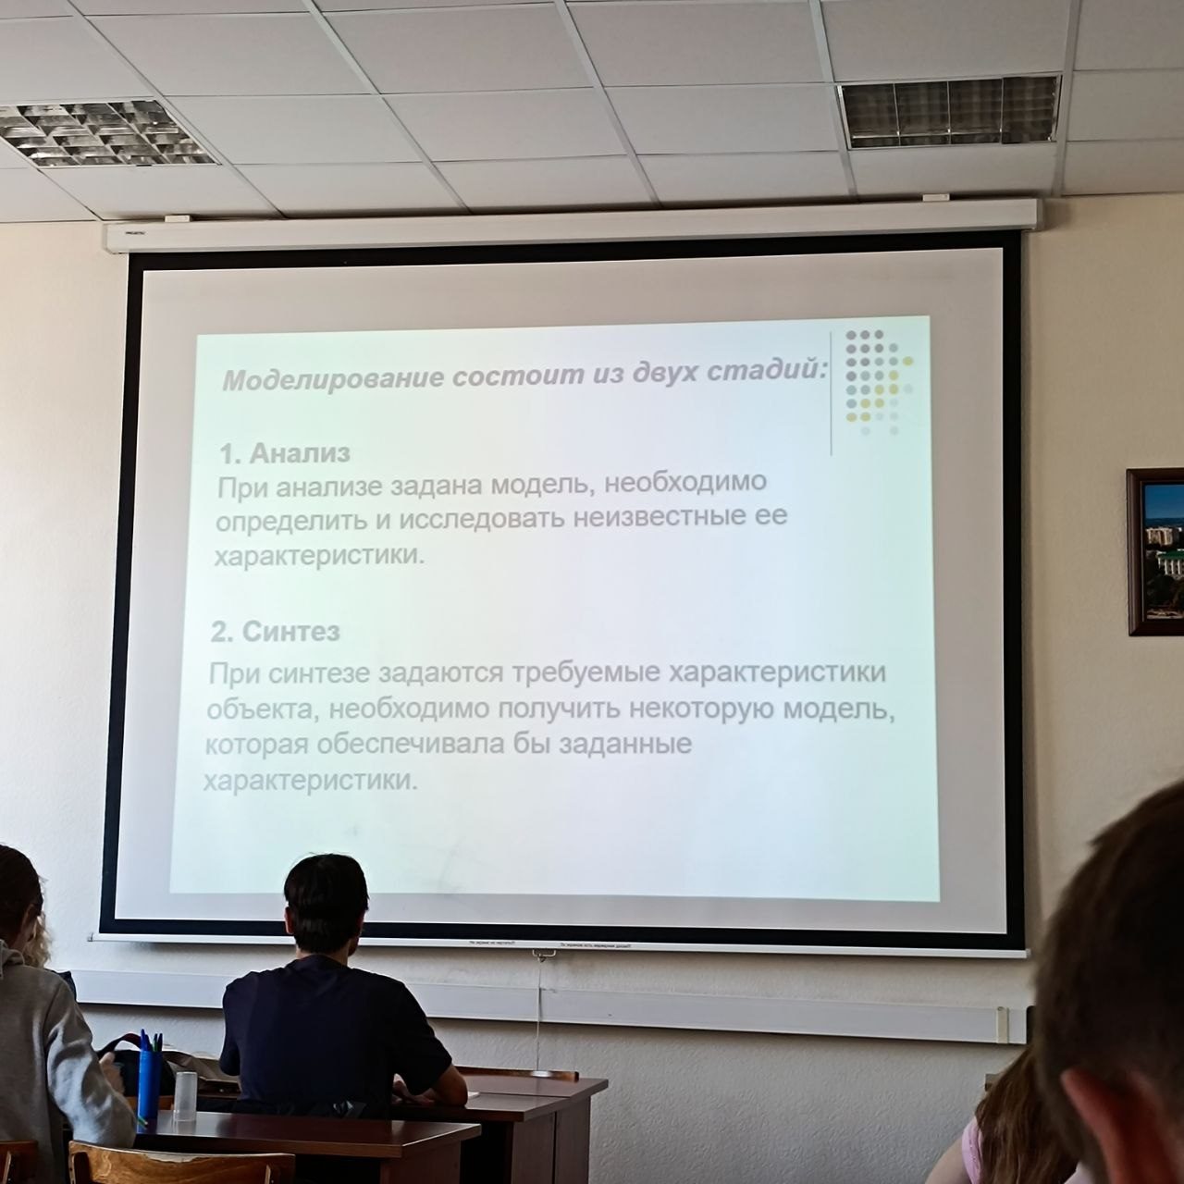

1. Методологические основы моделирования.

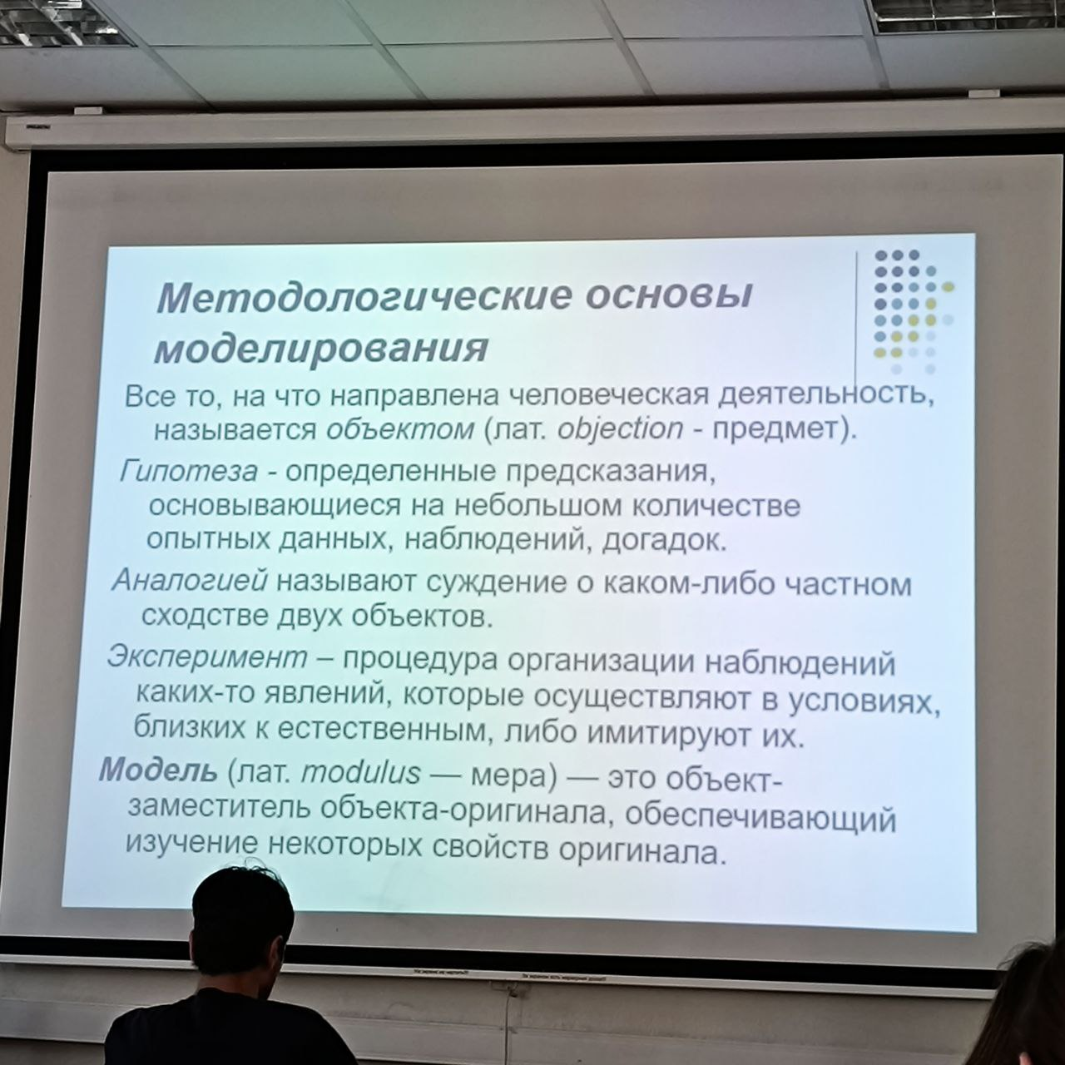

1. Синтез модели на основе классического (индуктивного) подхода.

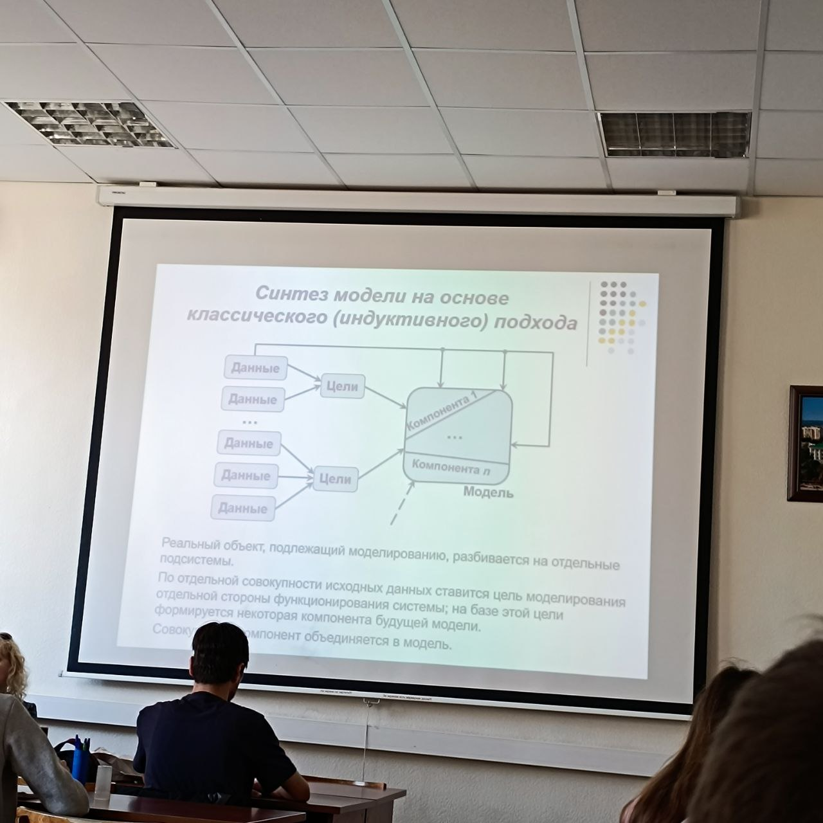

1. Синтез модели на основе системного подхода.

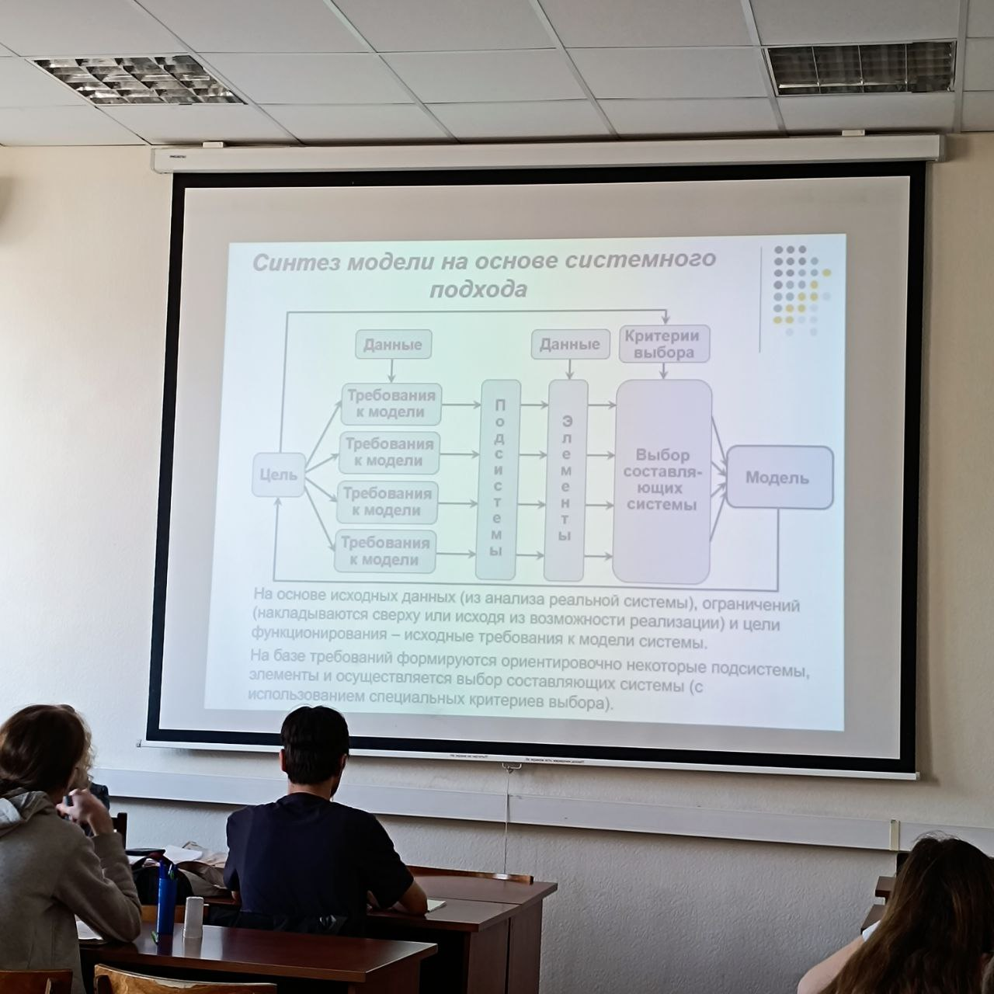

1. Основные этапы моделирования на компьютере.

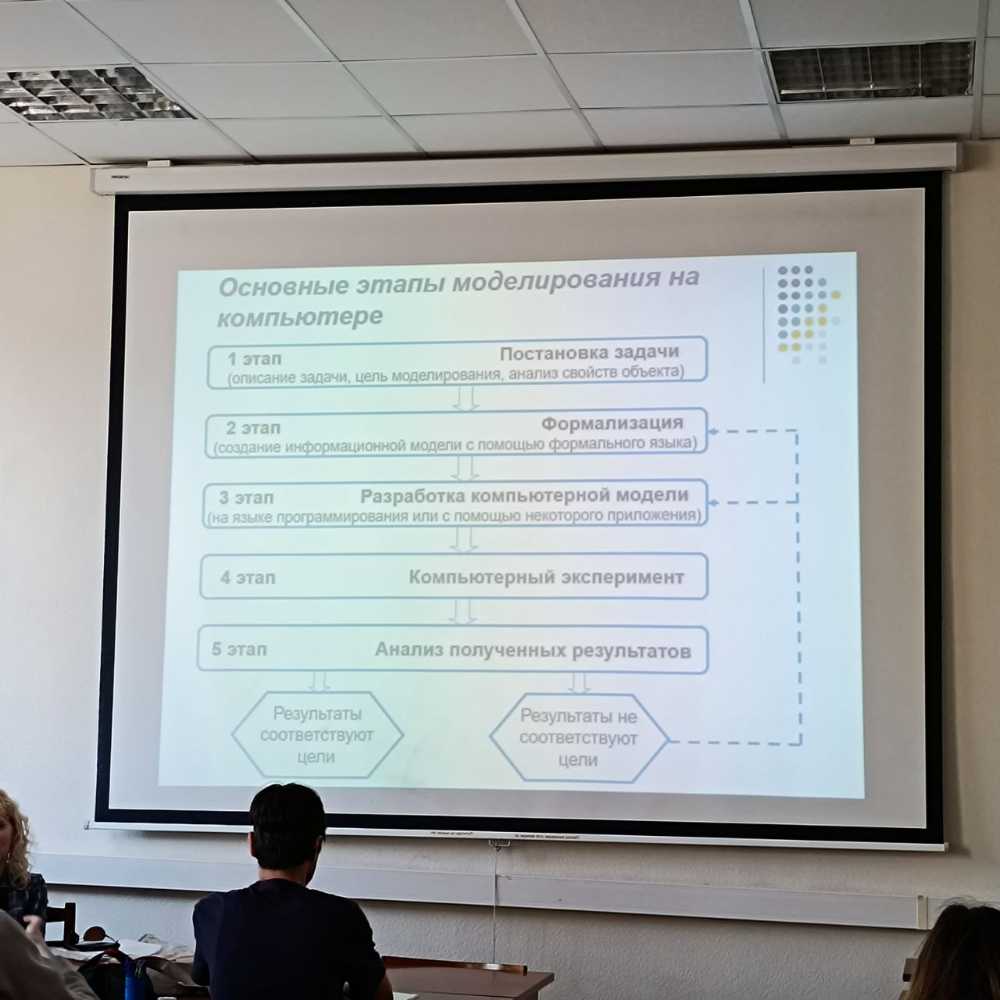

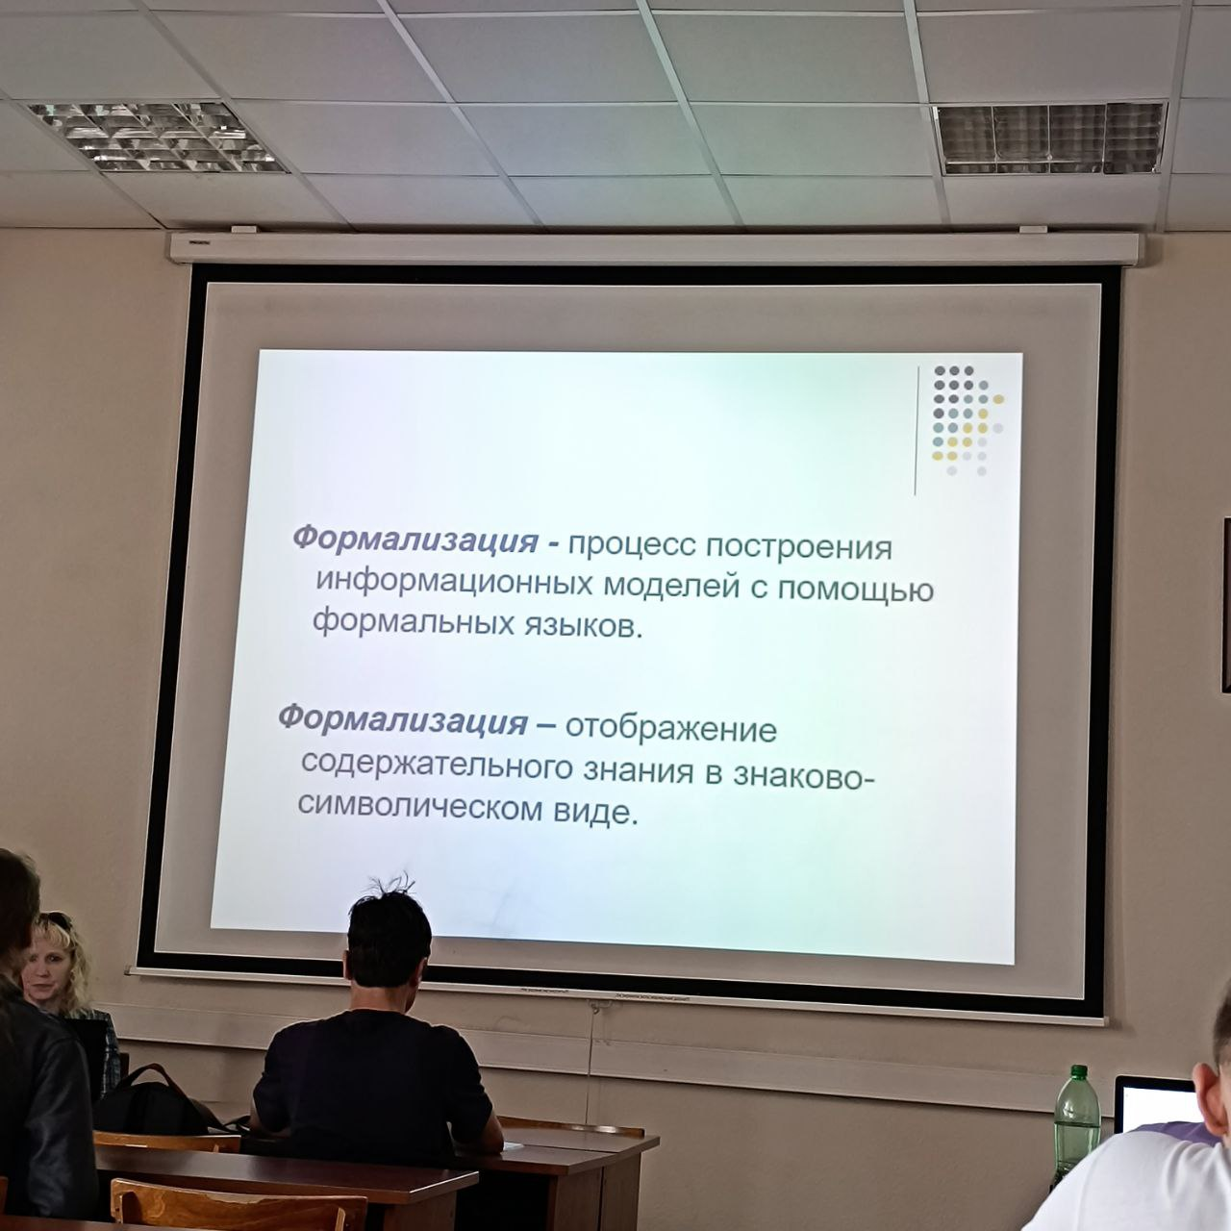

1. Классификация видов моделирования систем.

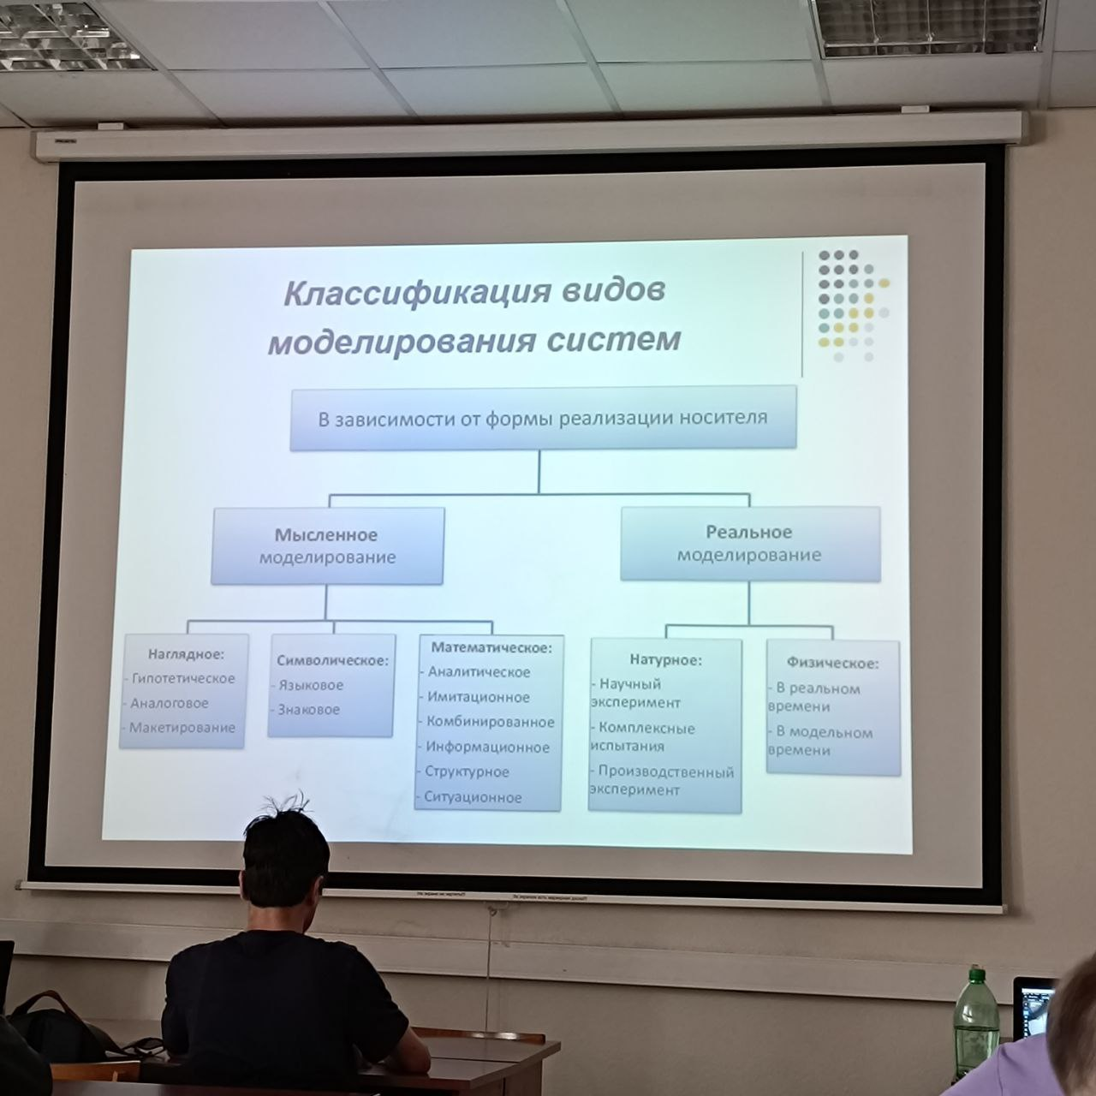

1. Математическое моделирование. Понятие, формы записи.

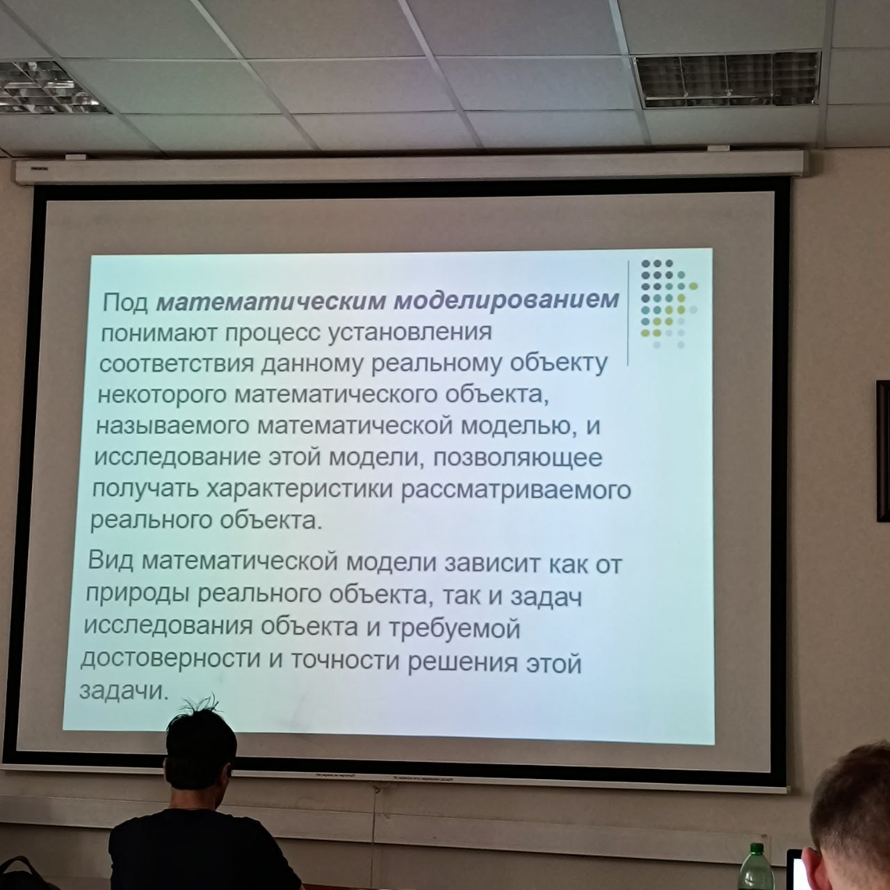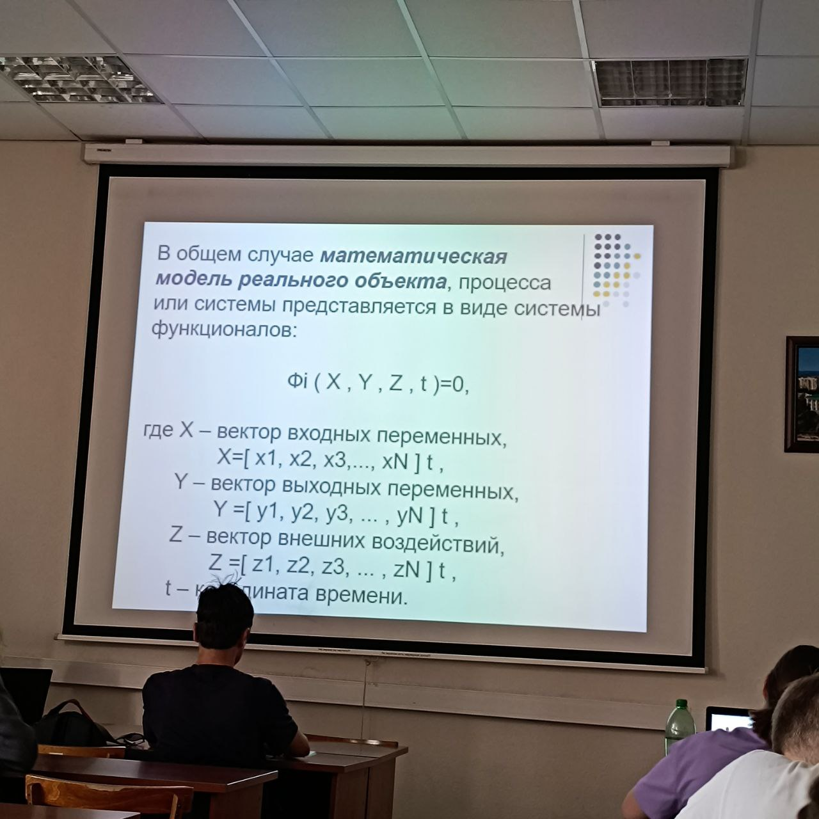

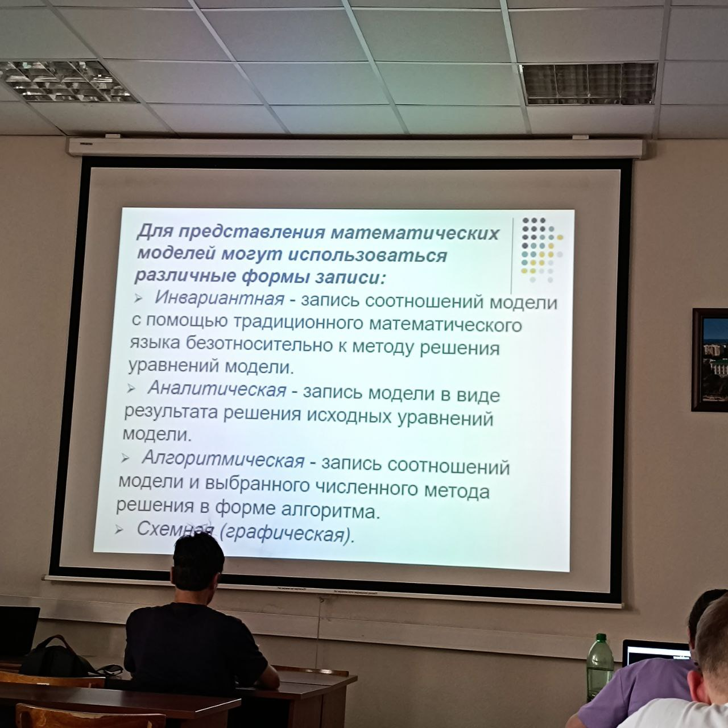

1. Классификация видов математического моделирования систем.

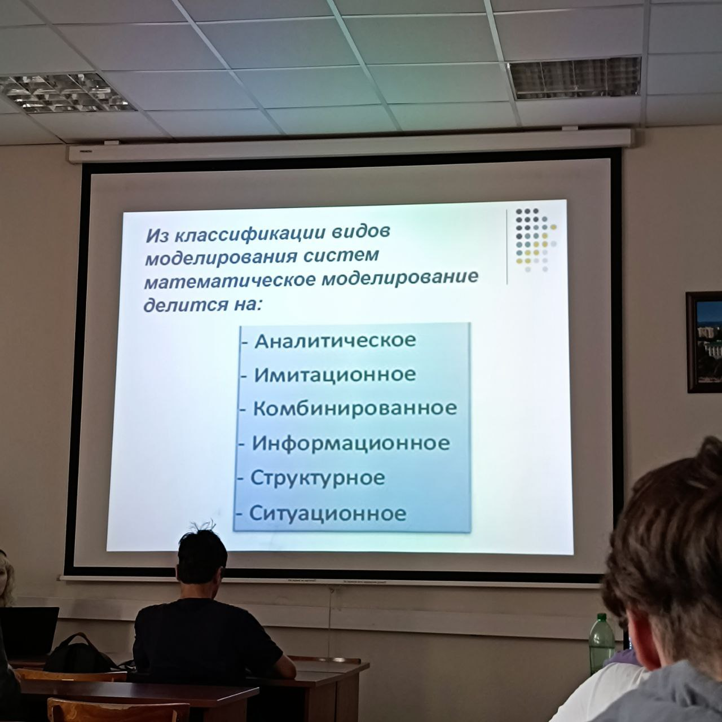

1. Цели математического моделирования. Требования к математической модели.

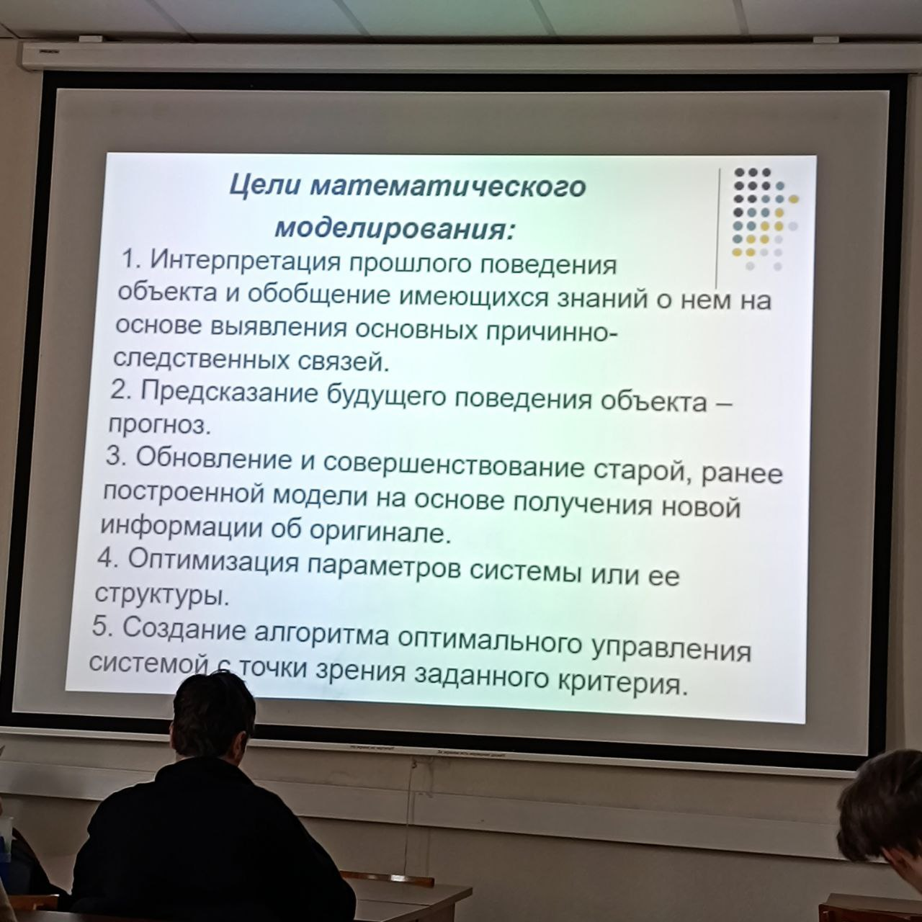

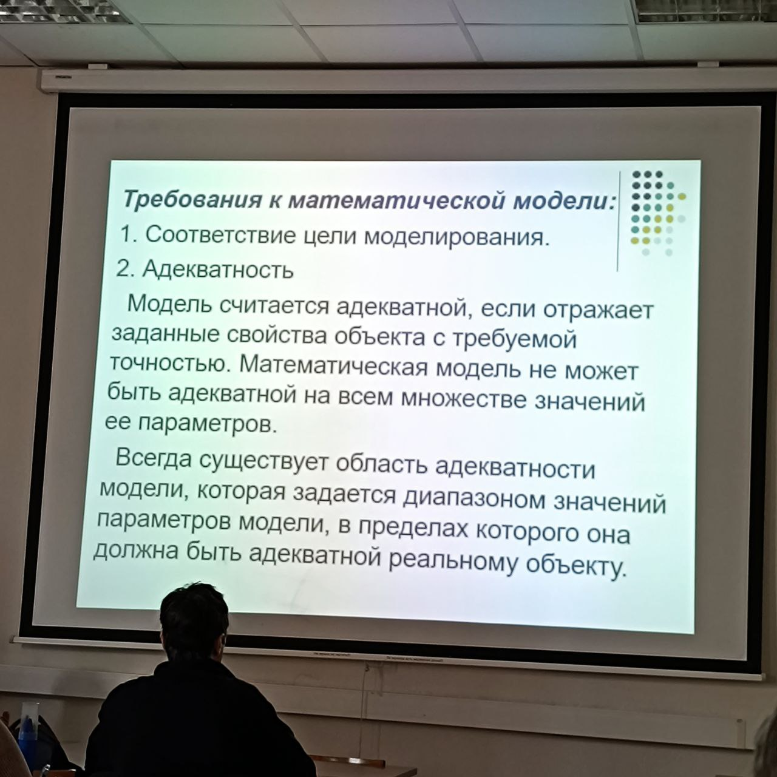

1. Этапы построения математической модели.

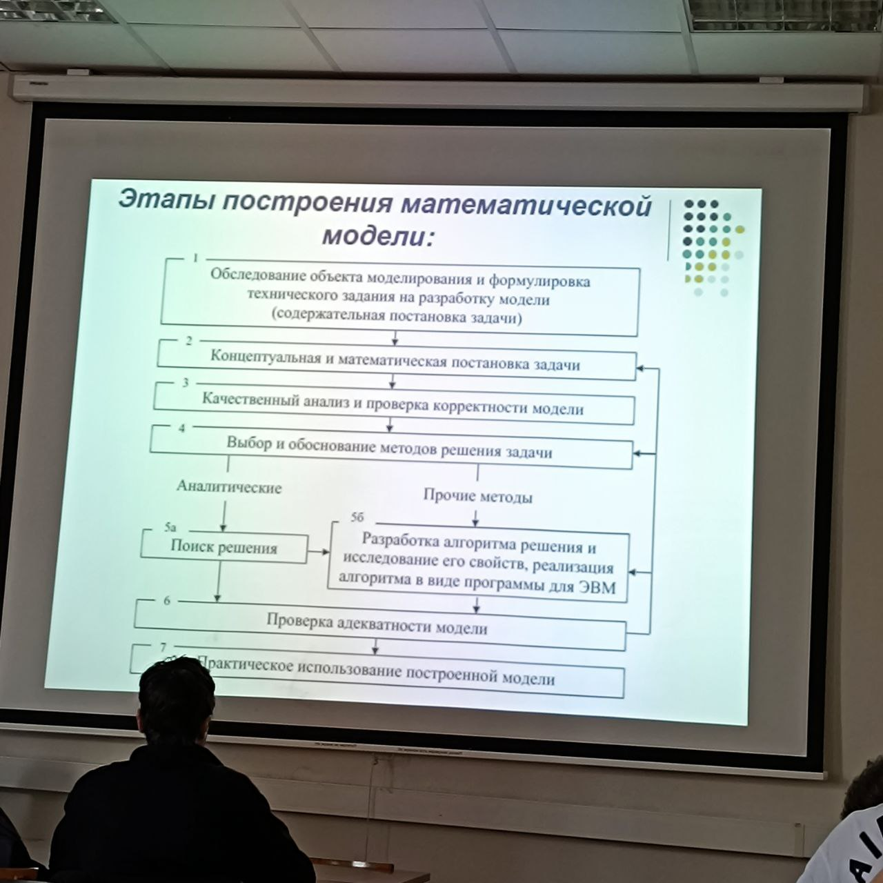

1. Математические схемы моделирования систем. Основные подходы к построению математических моделей систем.

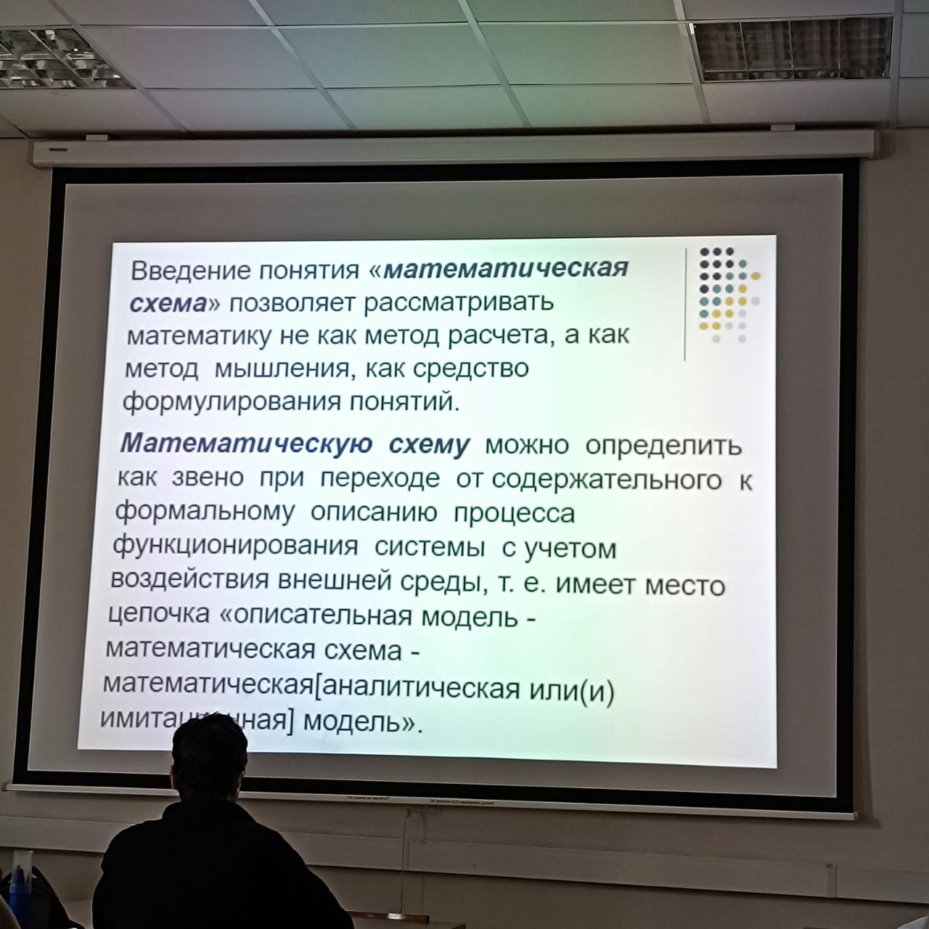

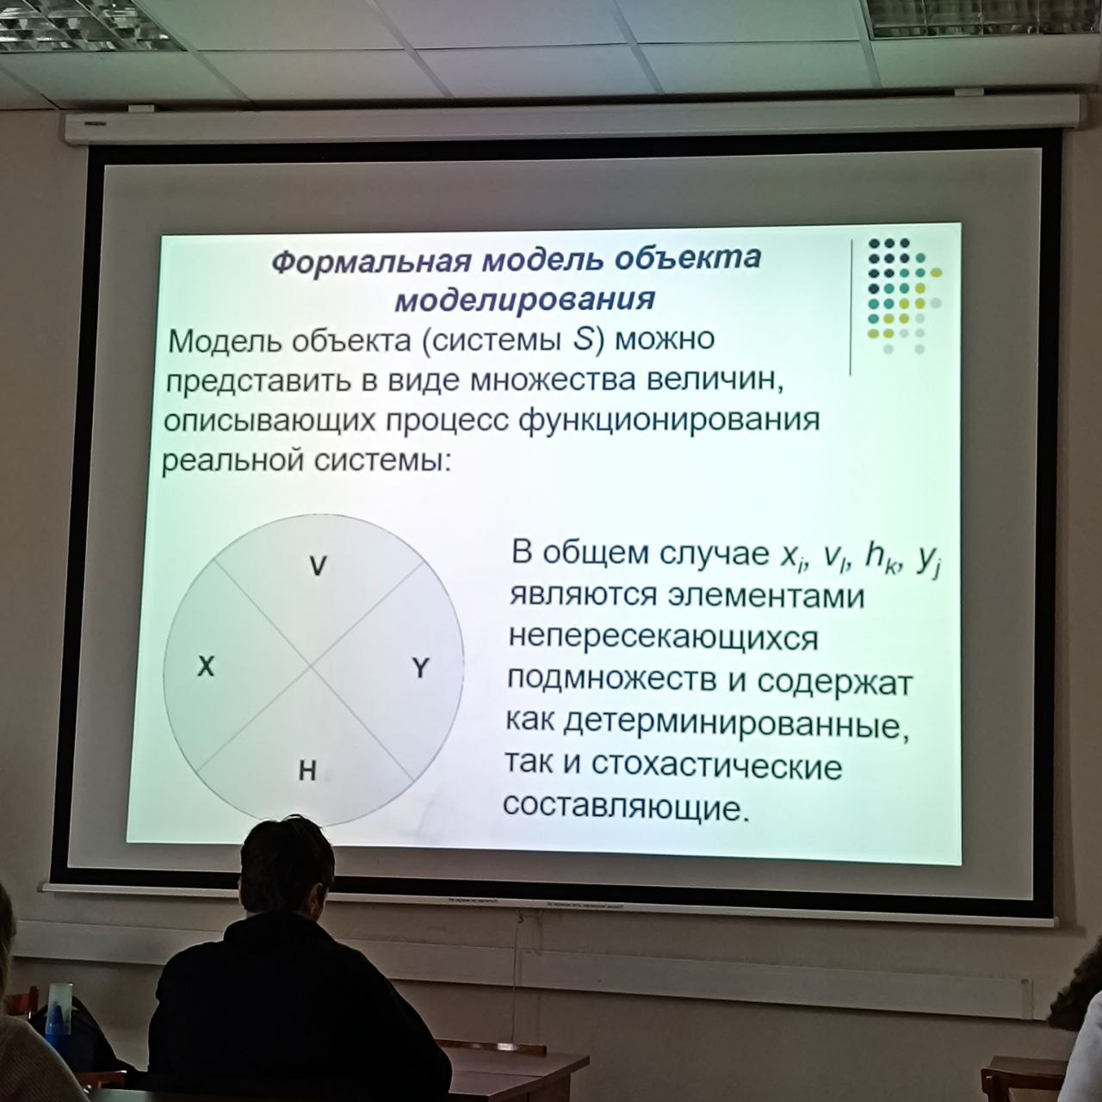

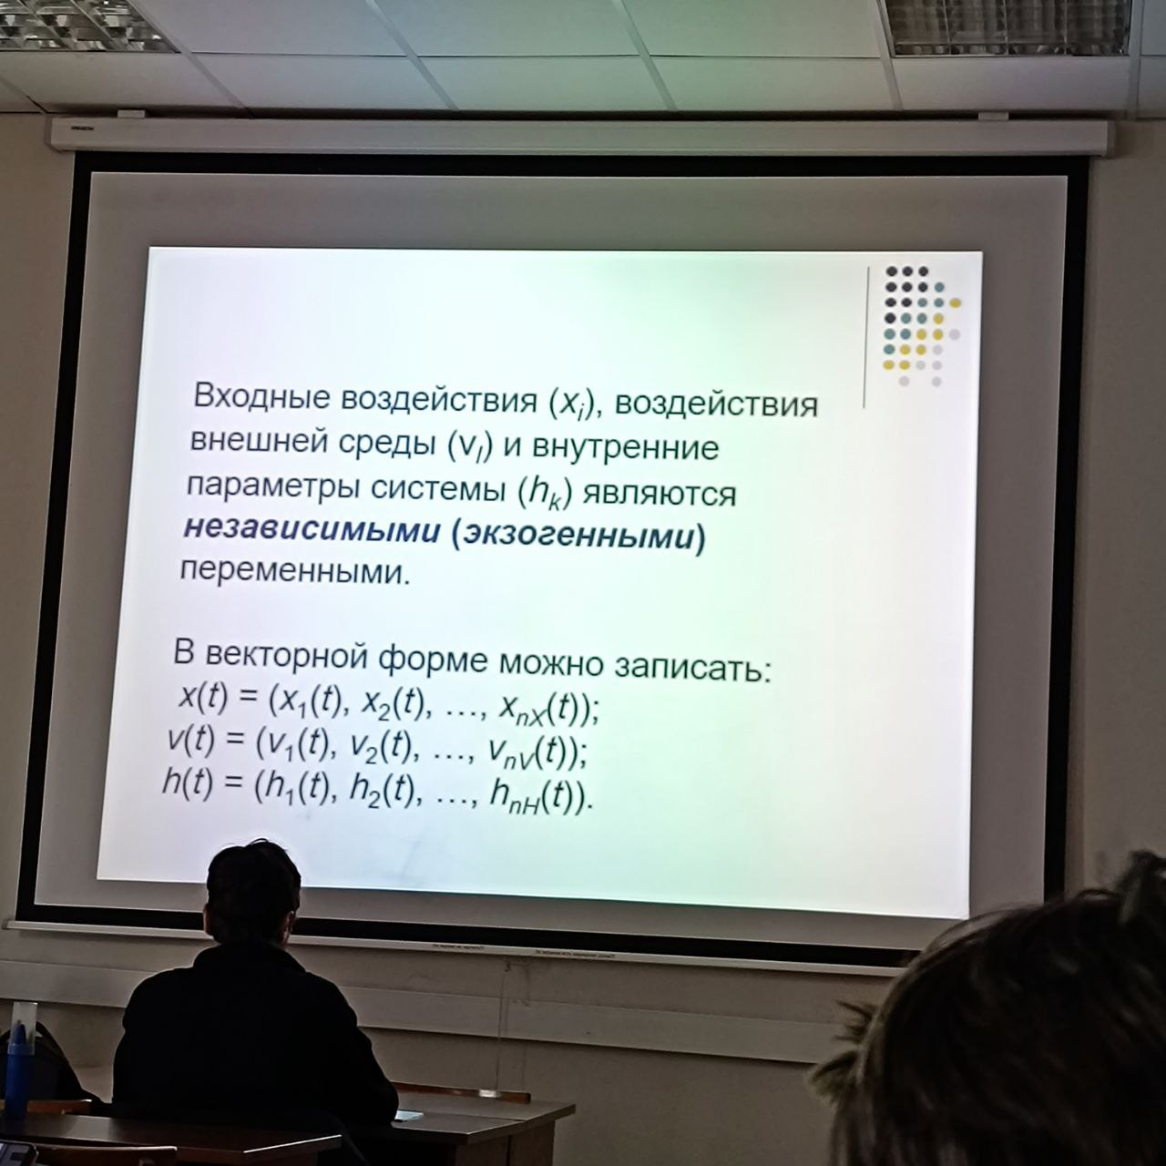

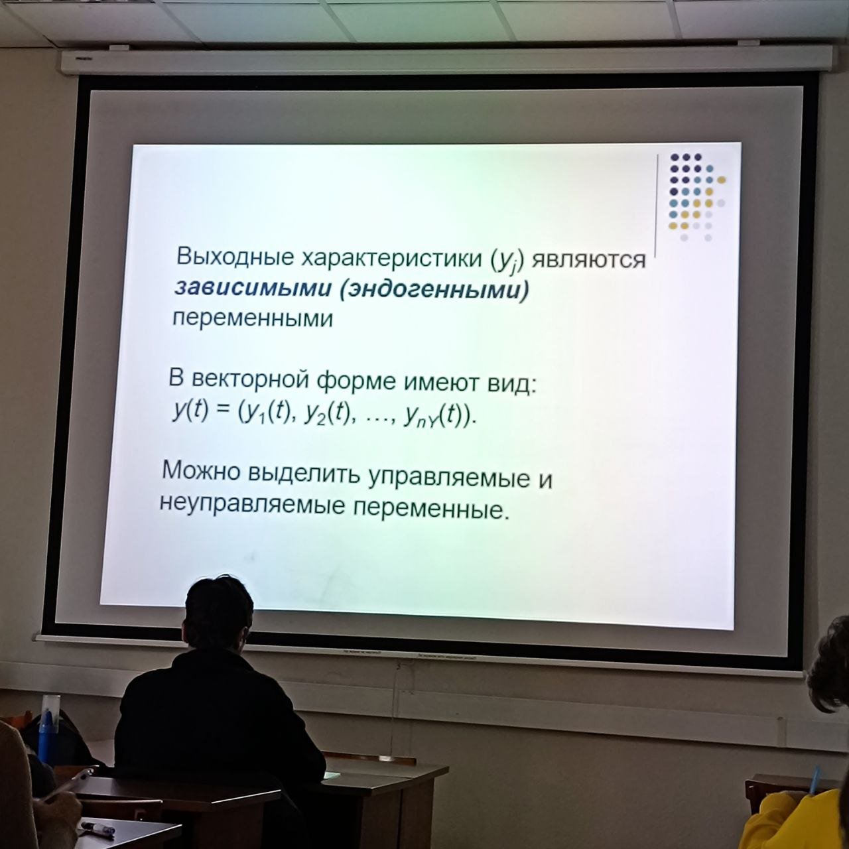

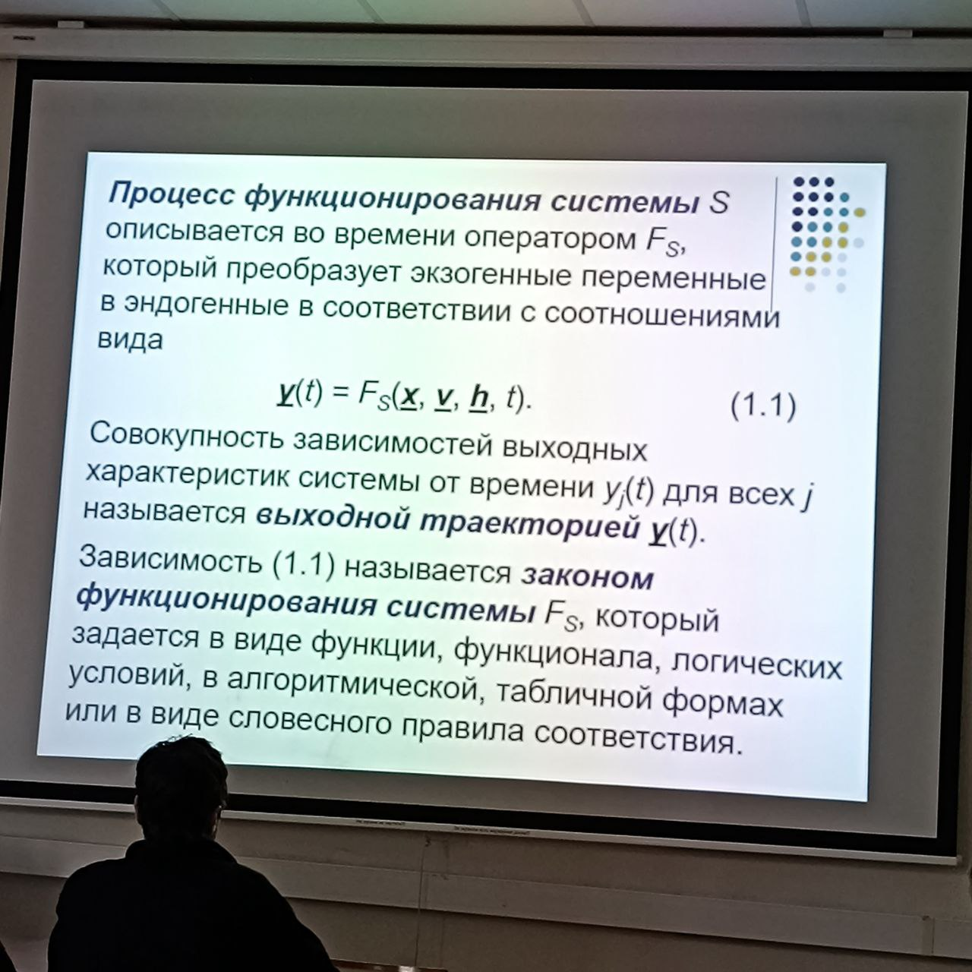

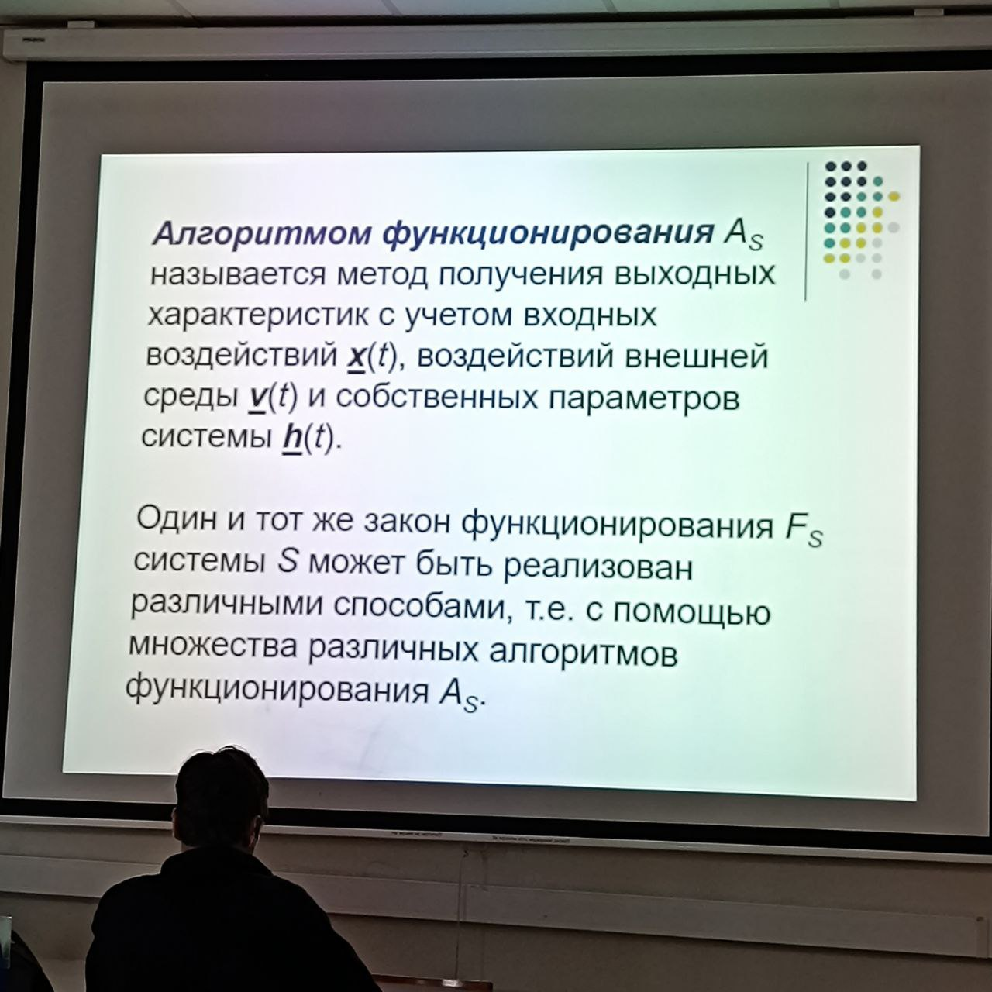

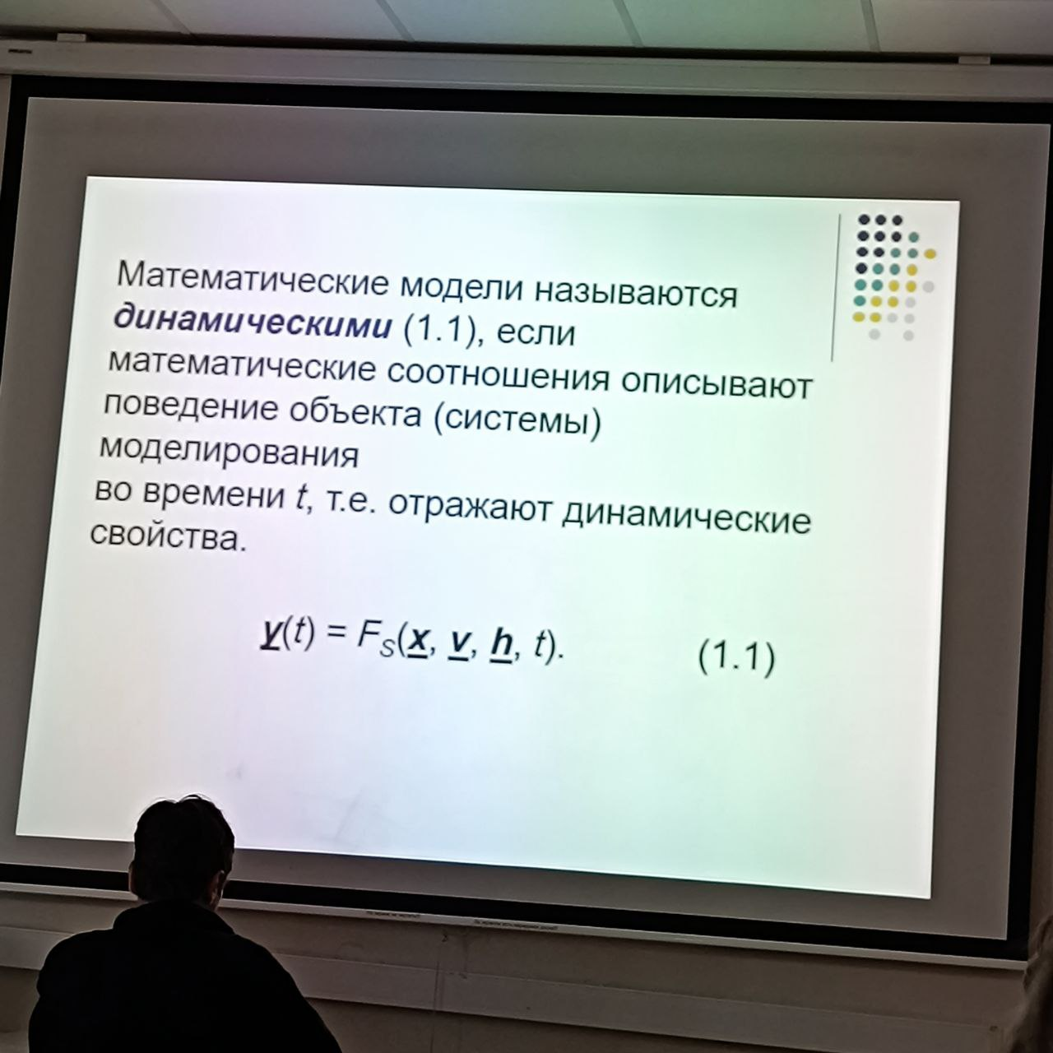

1. Типовые математические схемы.

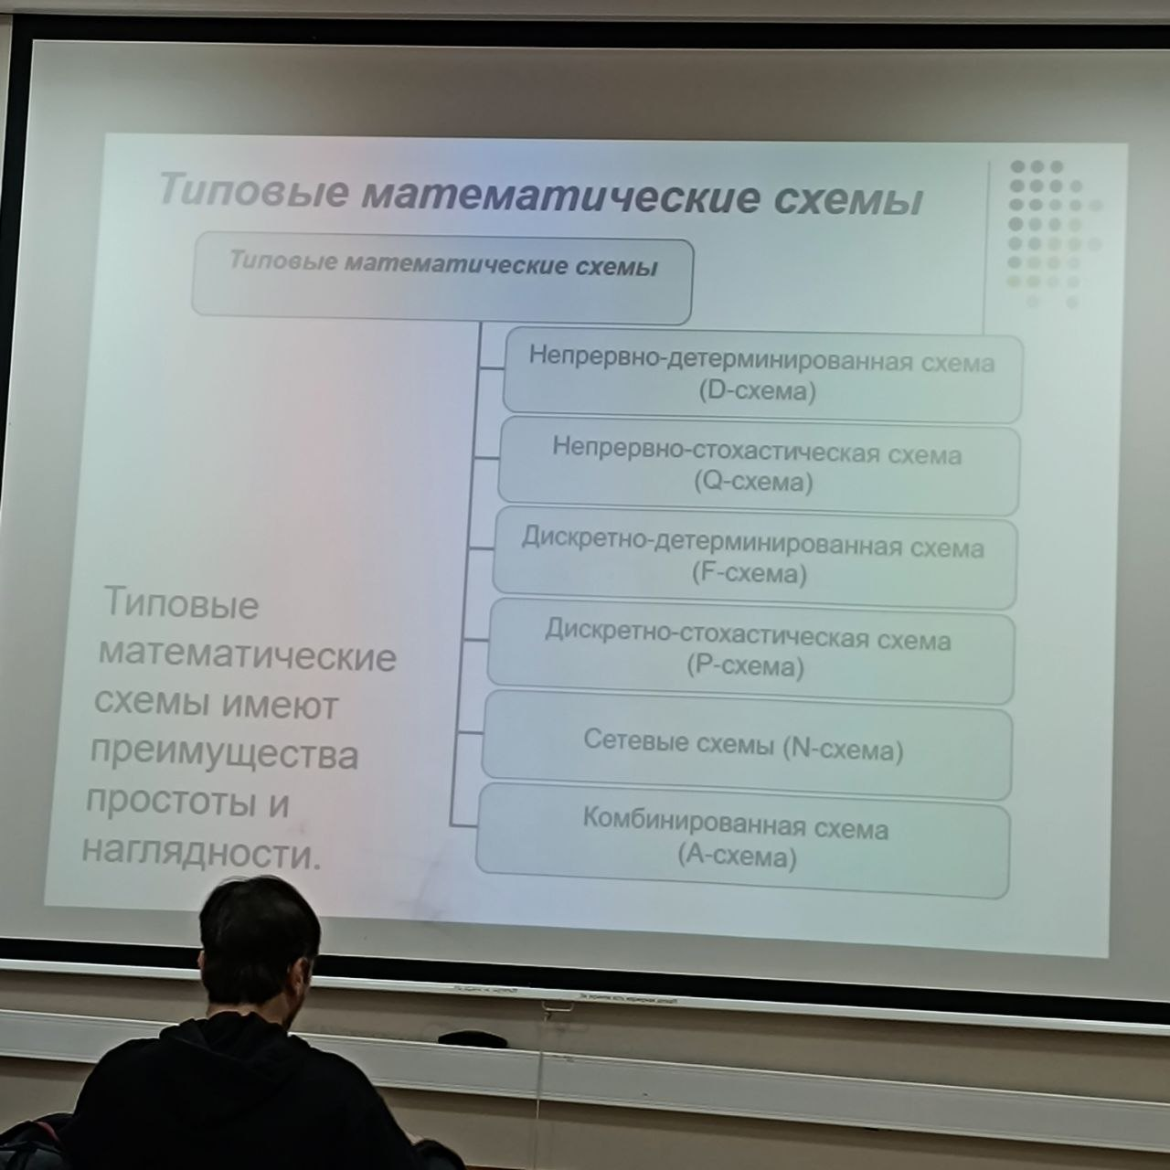

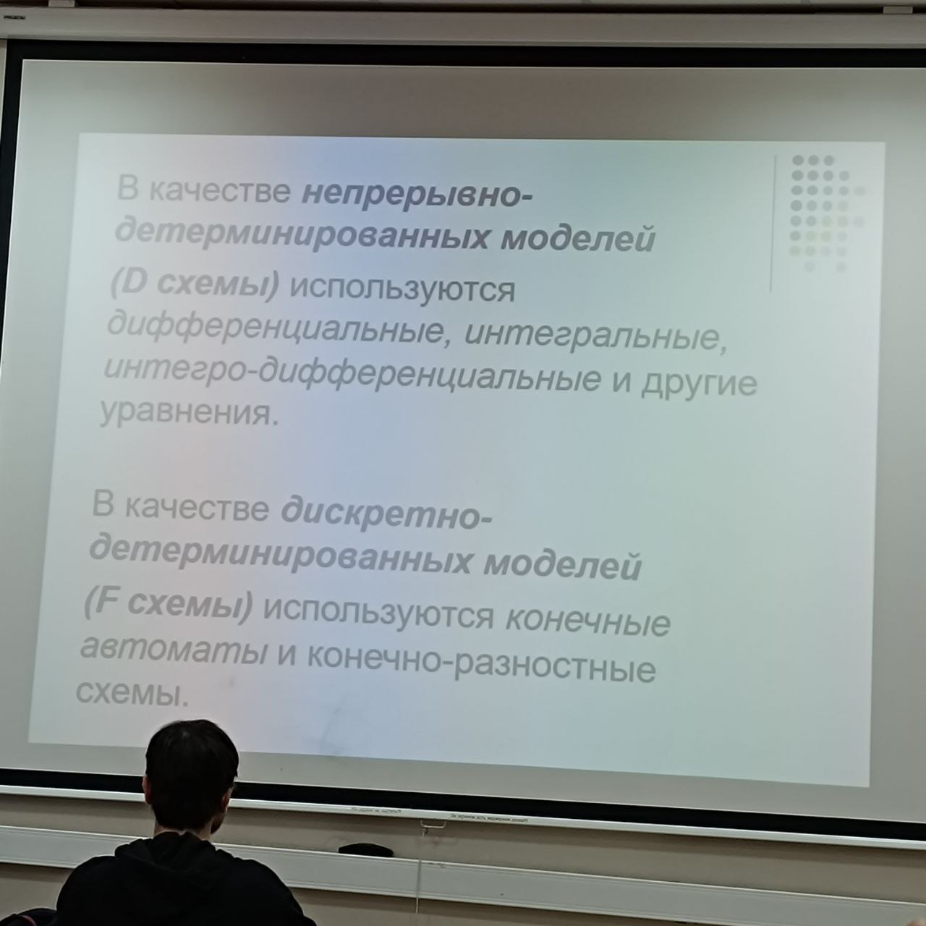

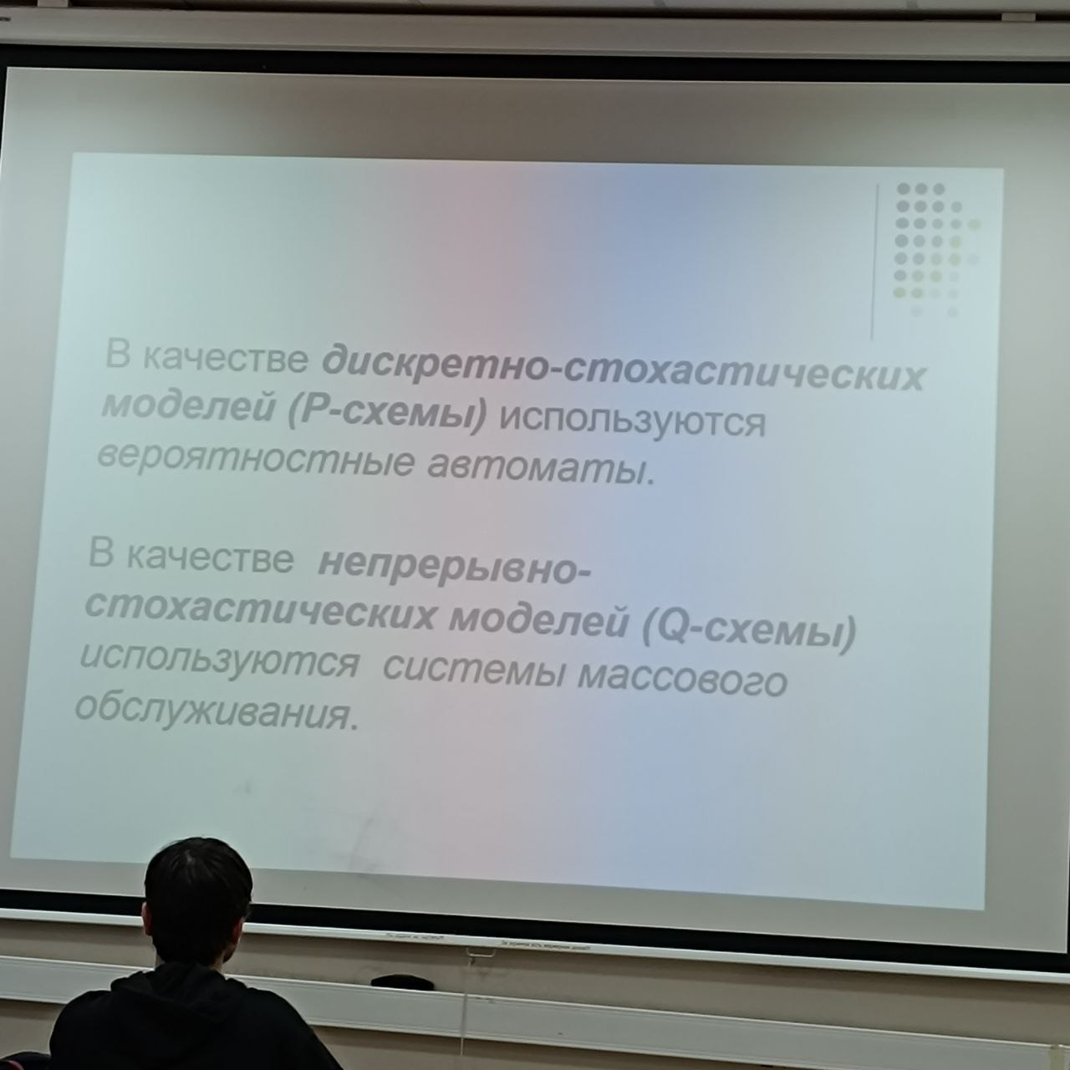

1. Приемы промежуточного контроля адекватности математической модели.

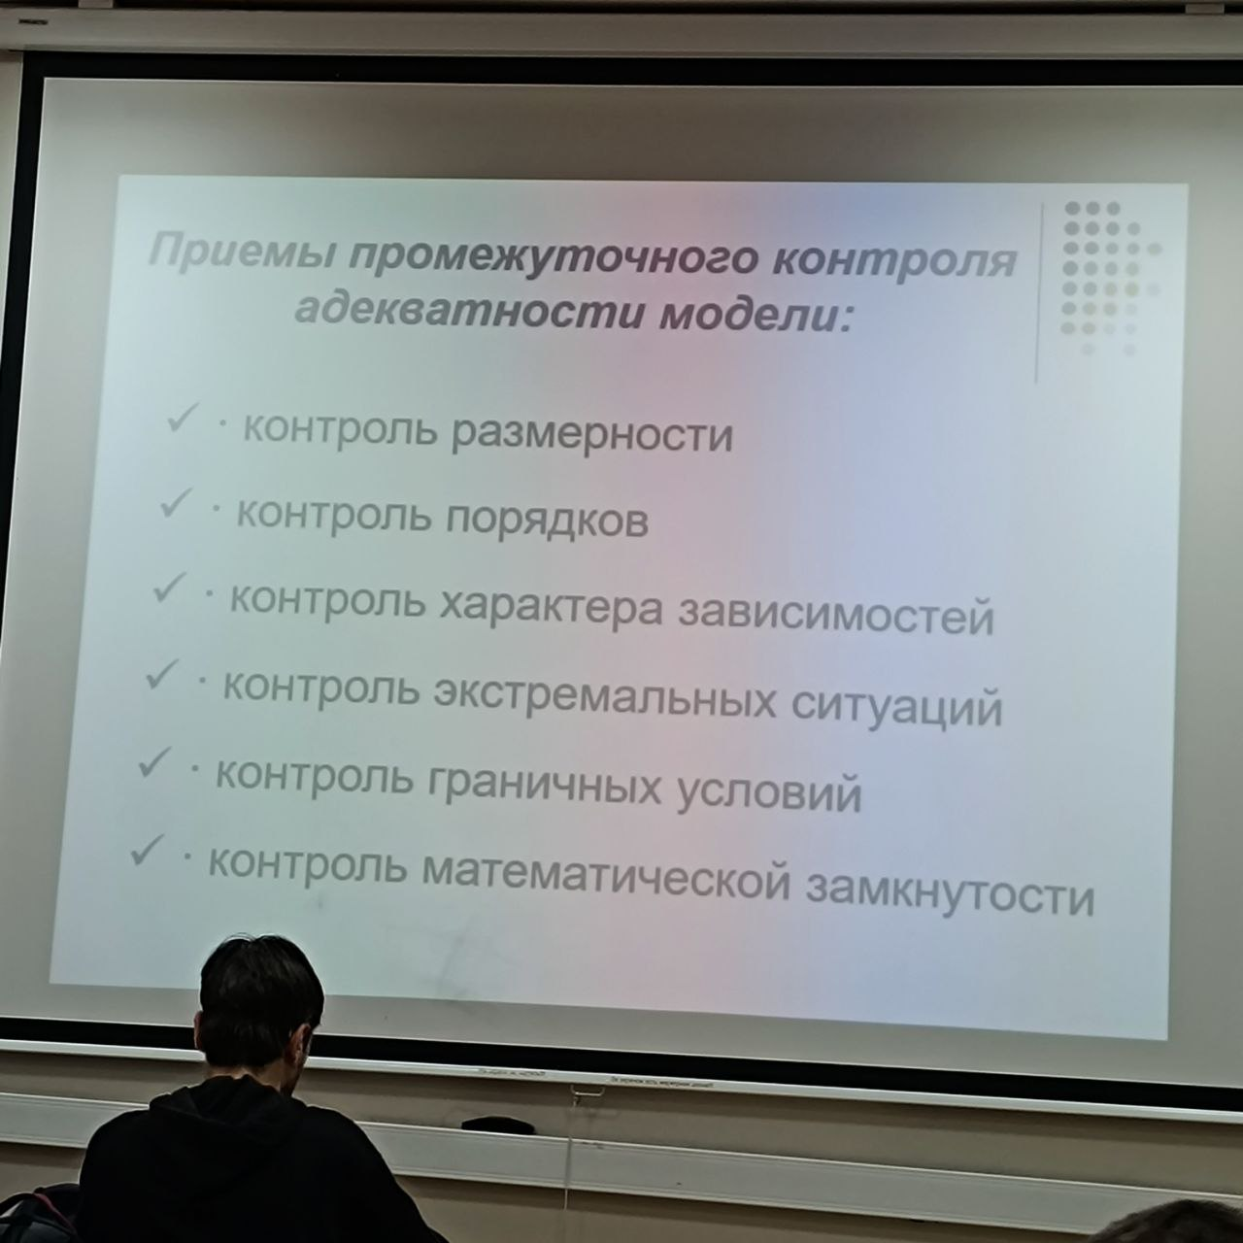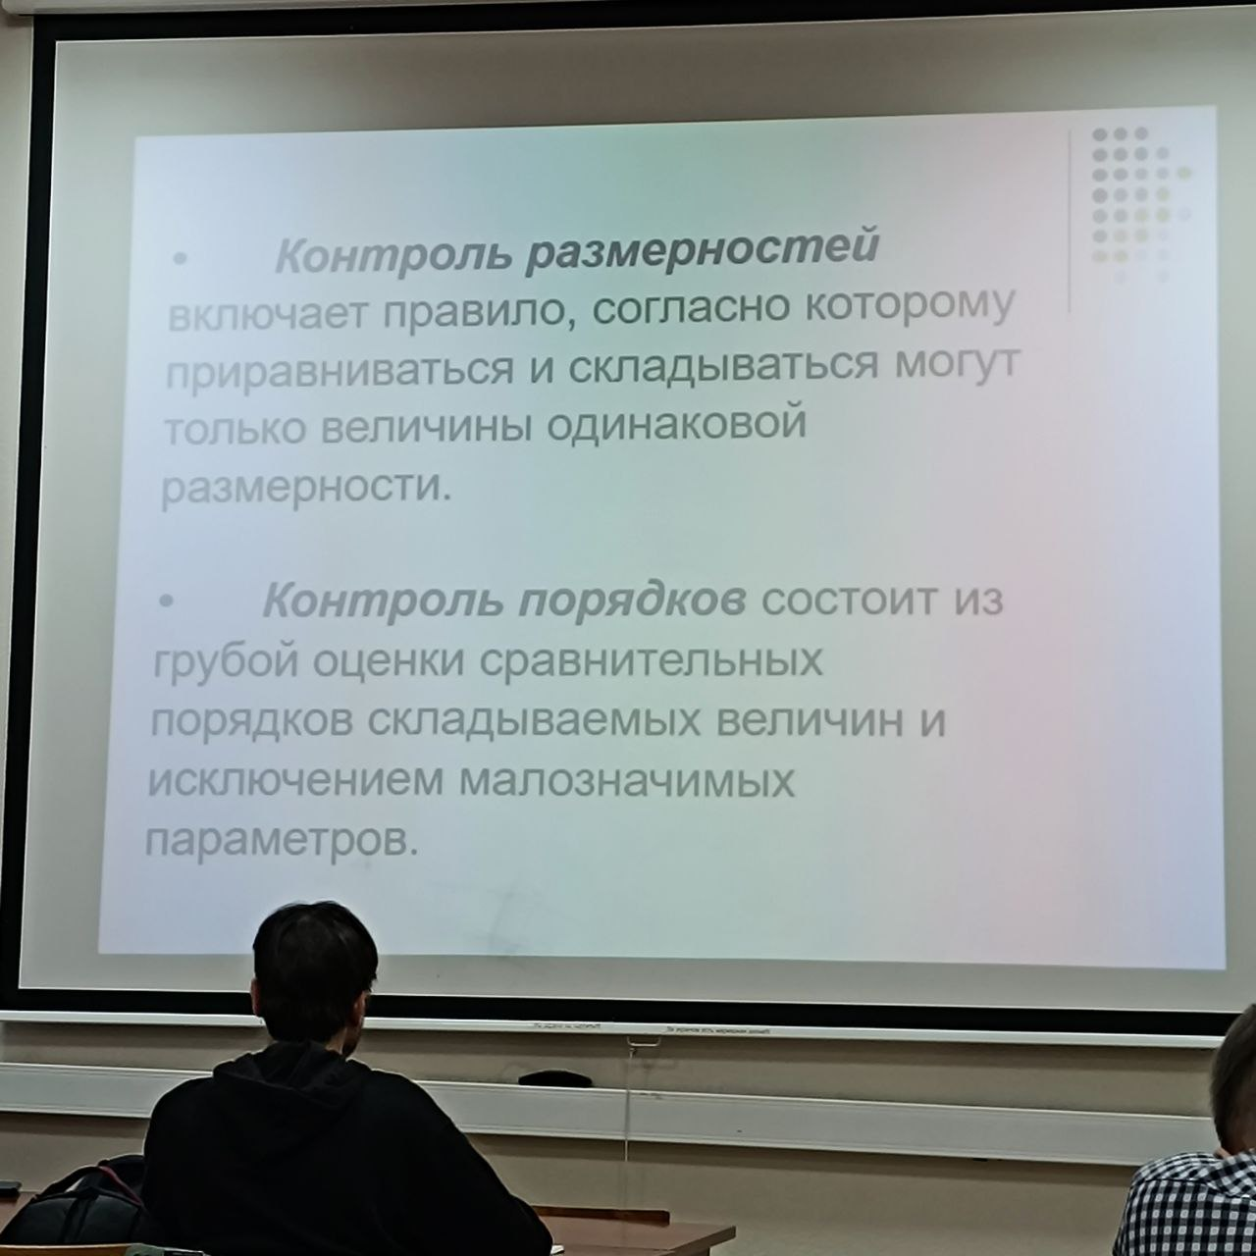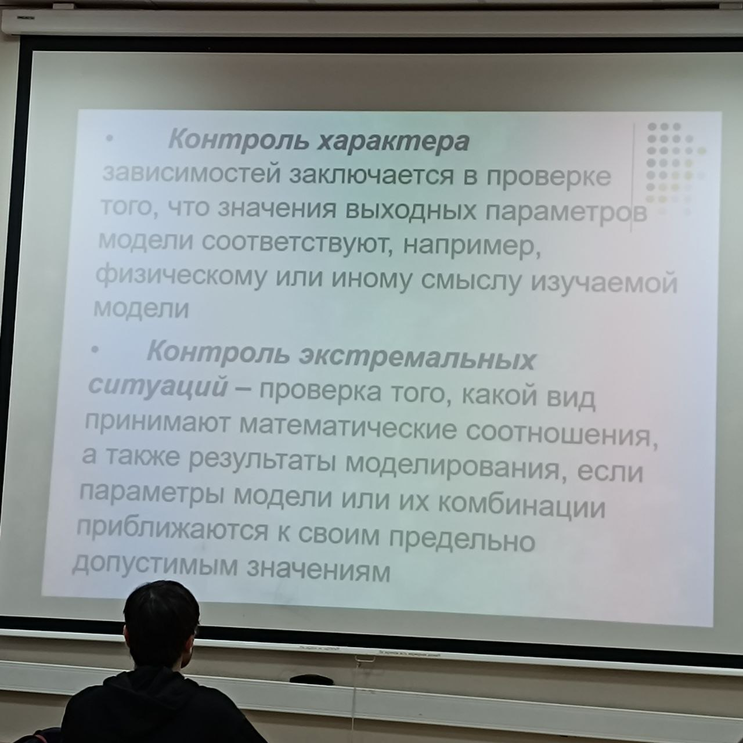

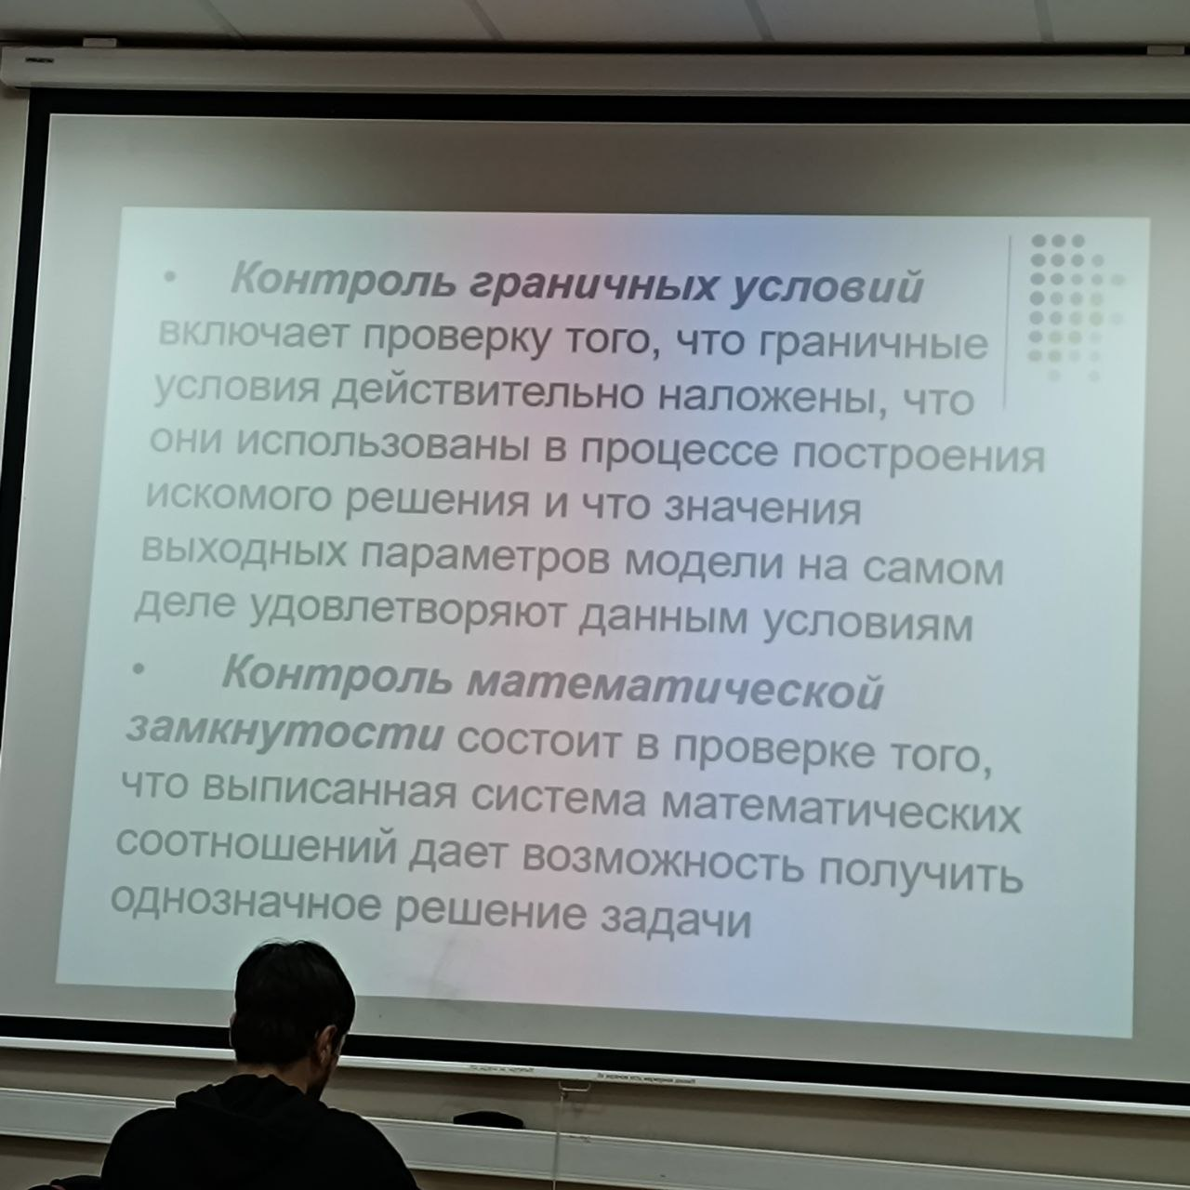

1. Оценка адекватности математической модели.

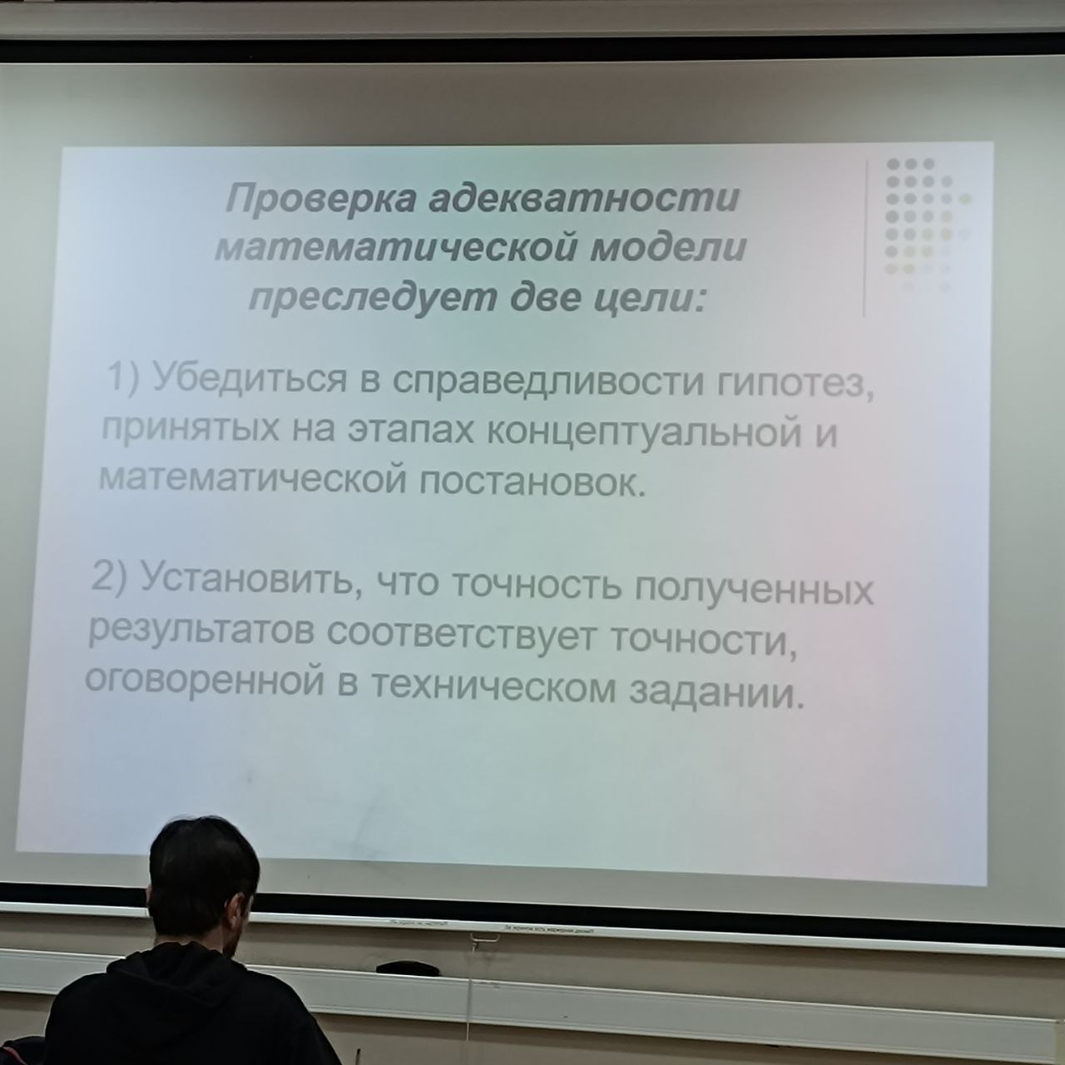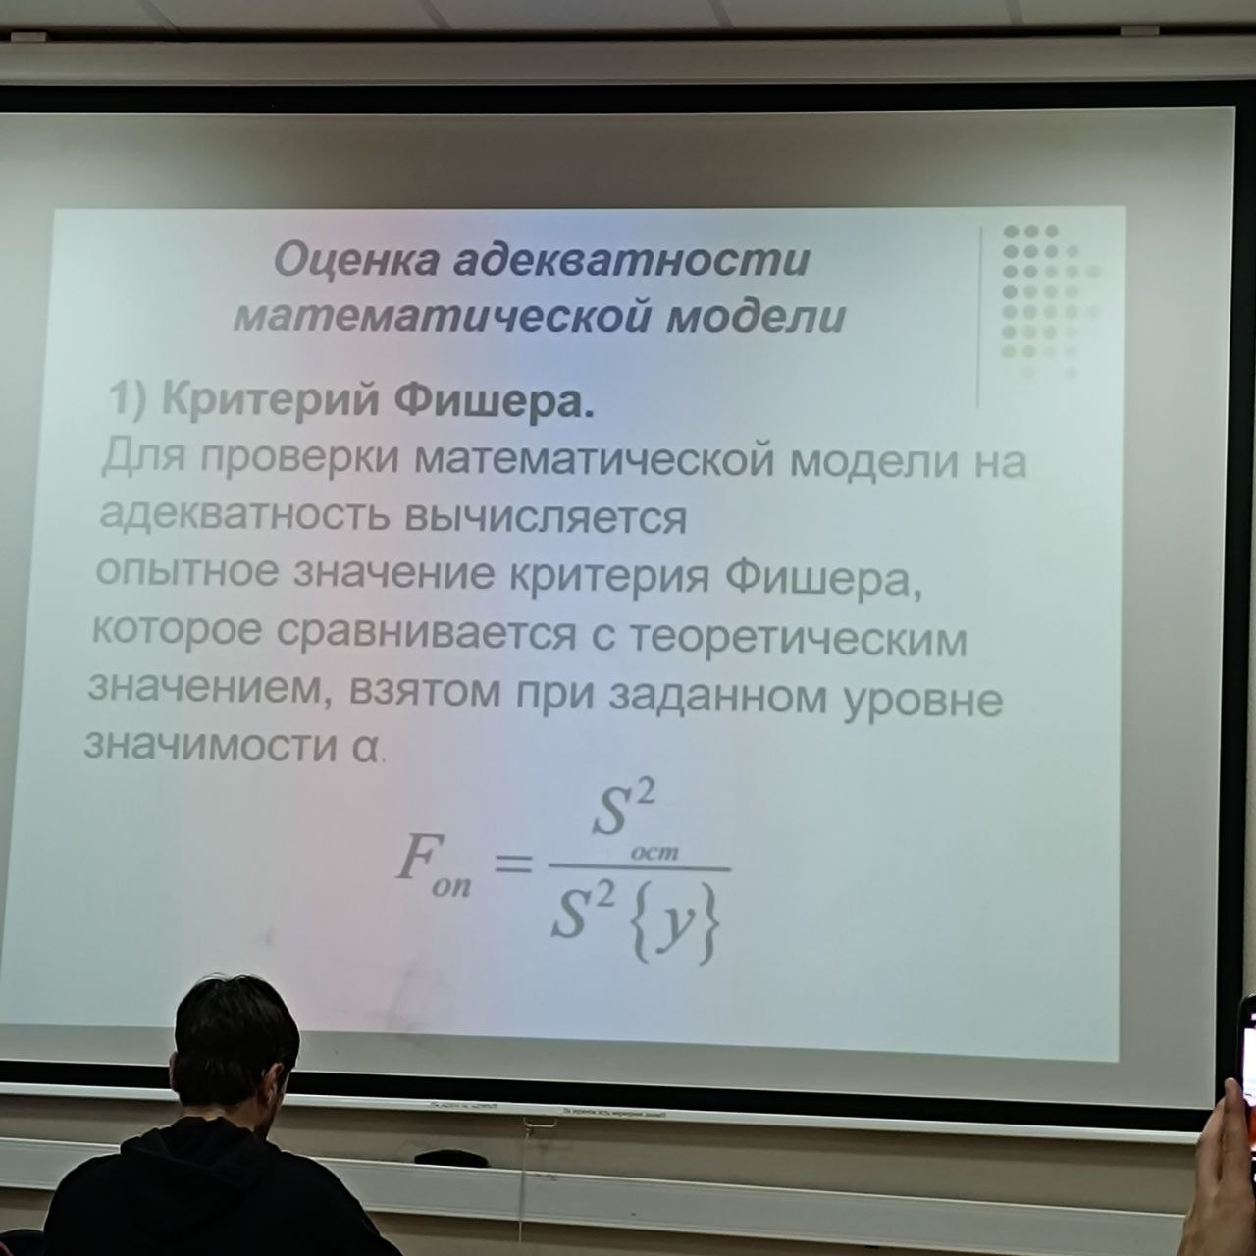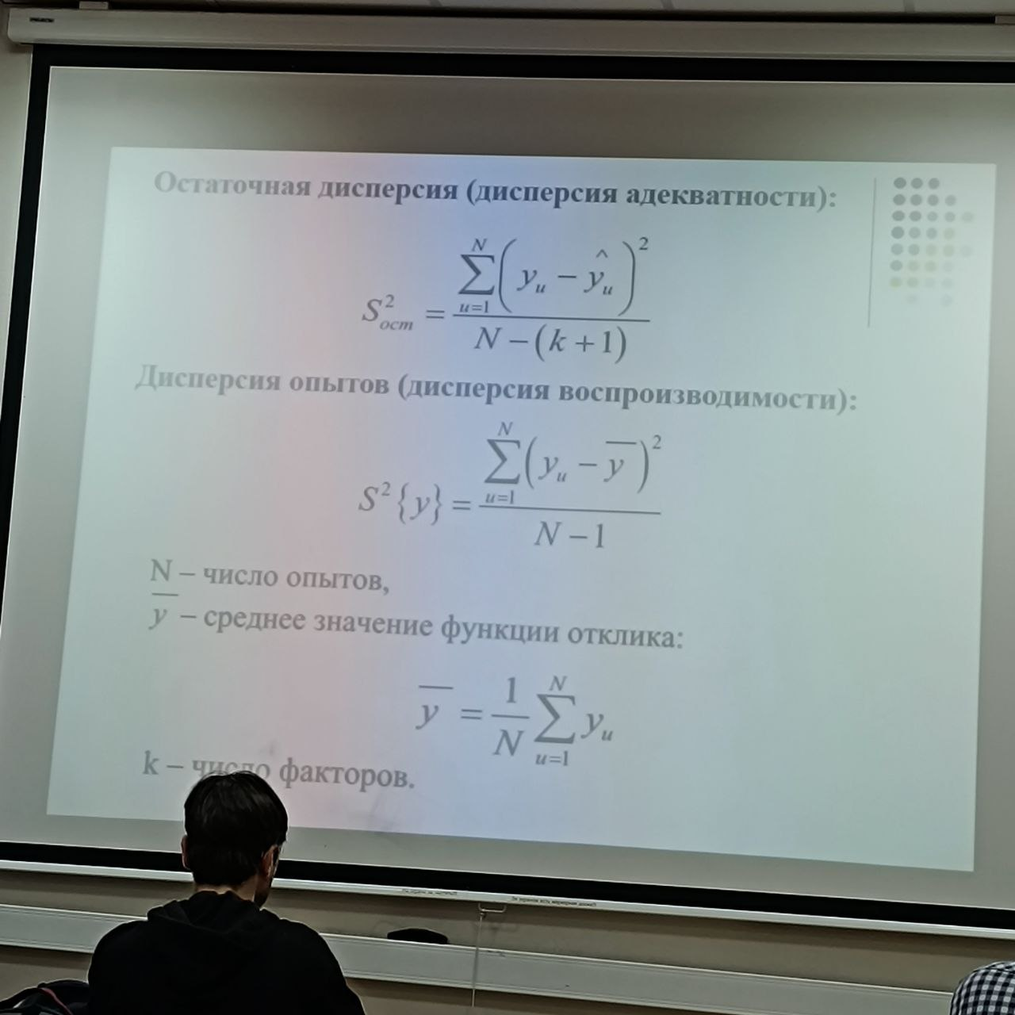

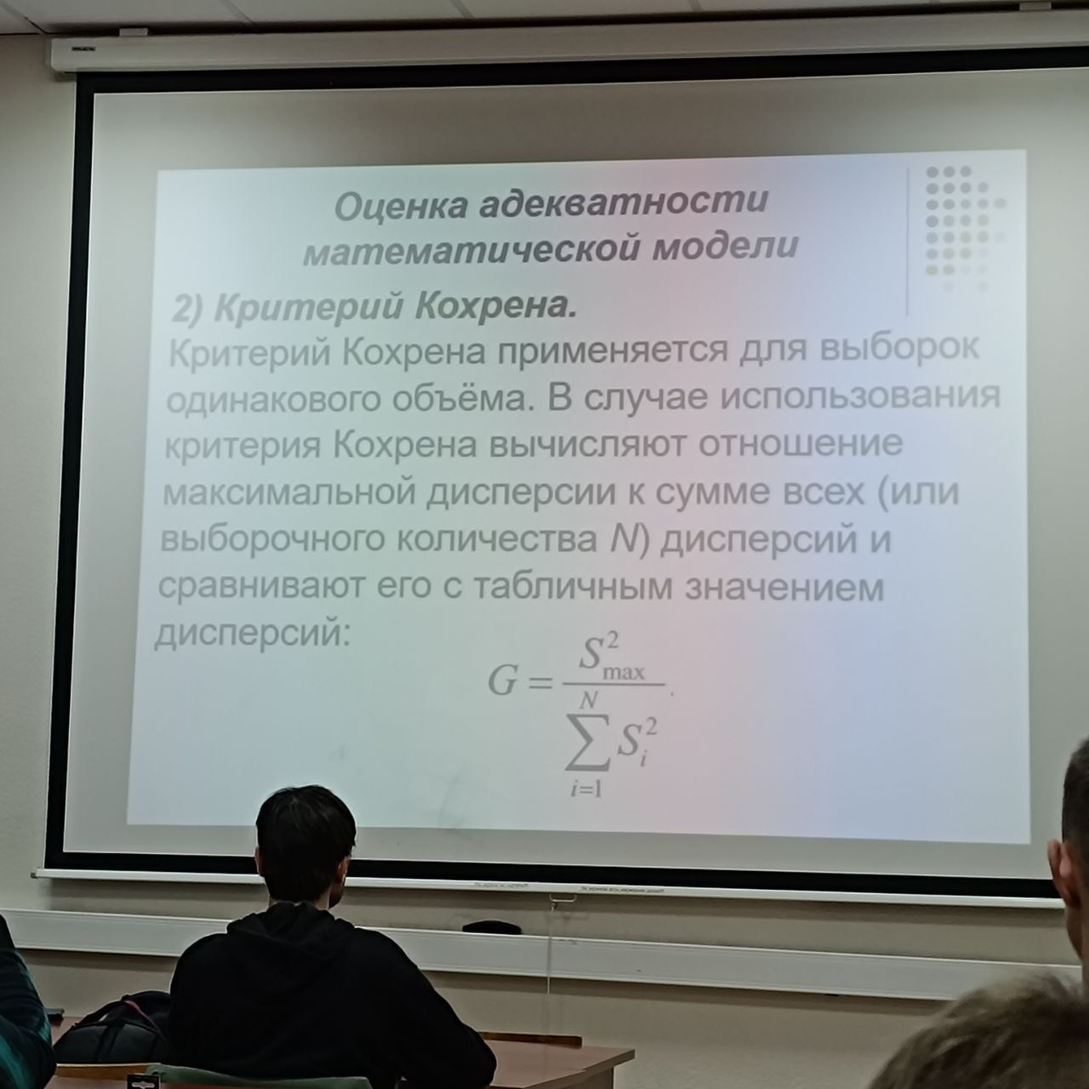

1. Аналитическое моделирование. Понятие. Формы записи. Отличия имитационного моделирования от аналитического моделирования.
2. Имитационное моделирование. Понятие, разновидности имитационного моделирования.

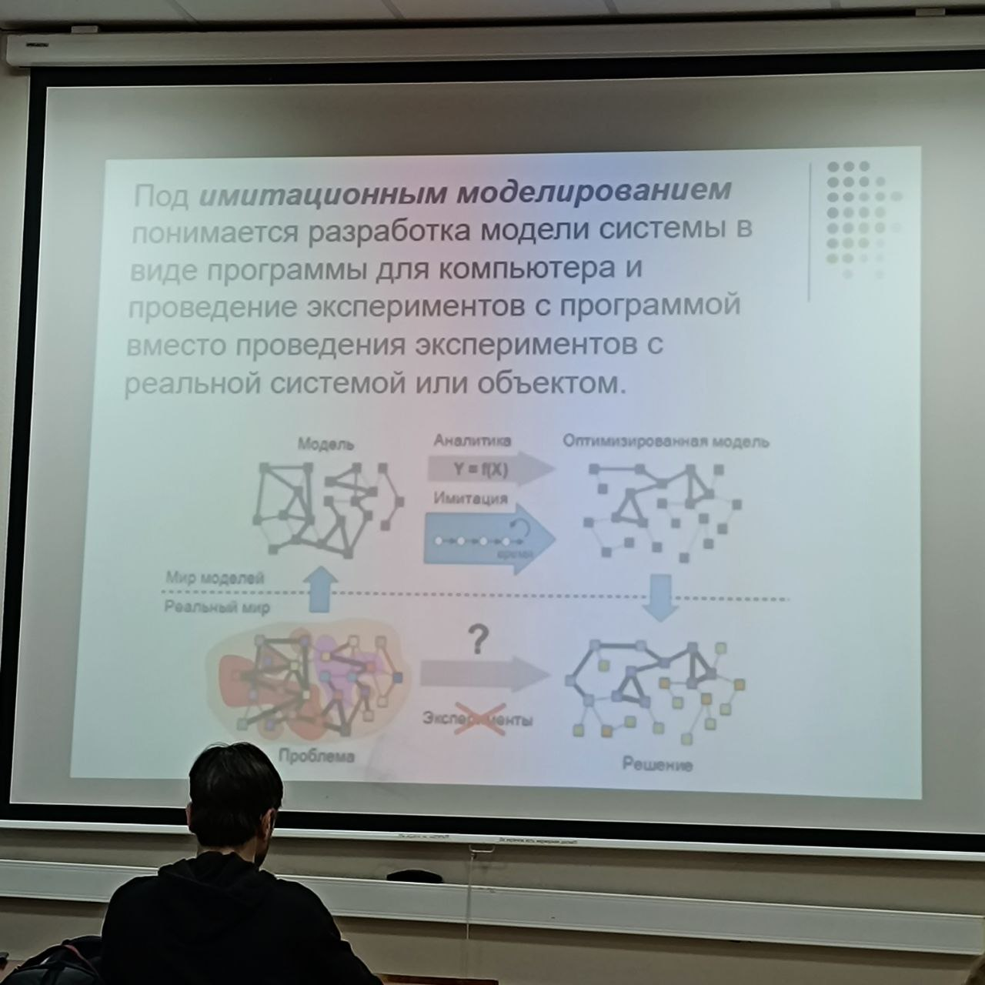

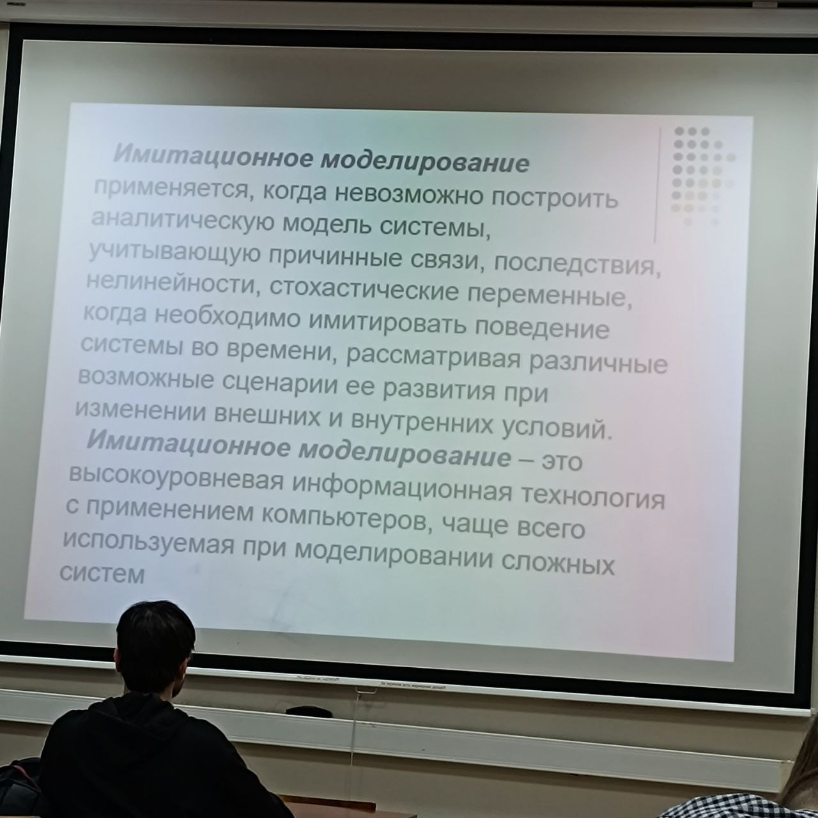

1. Составляющие имитационной модели. Основные этапы имитационного моделирования. Области применения имитационного моделирования.

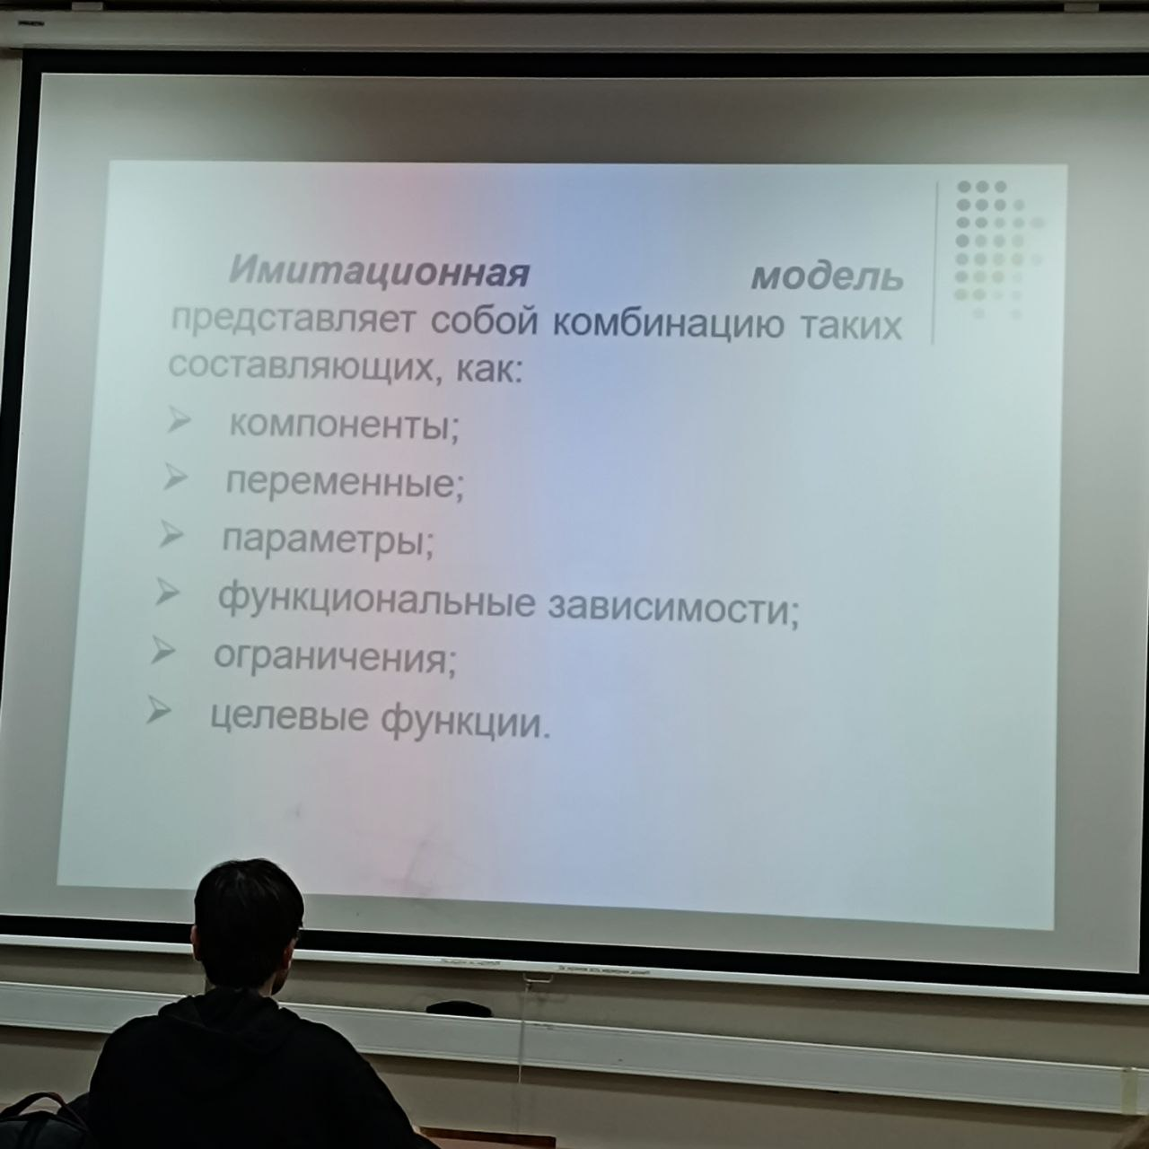

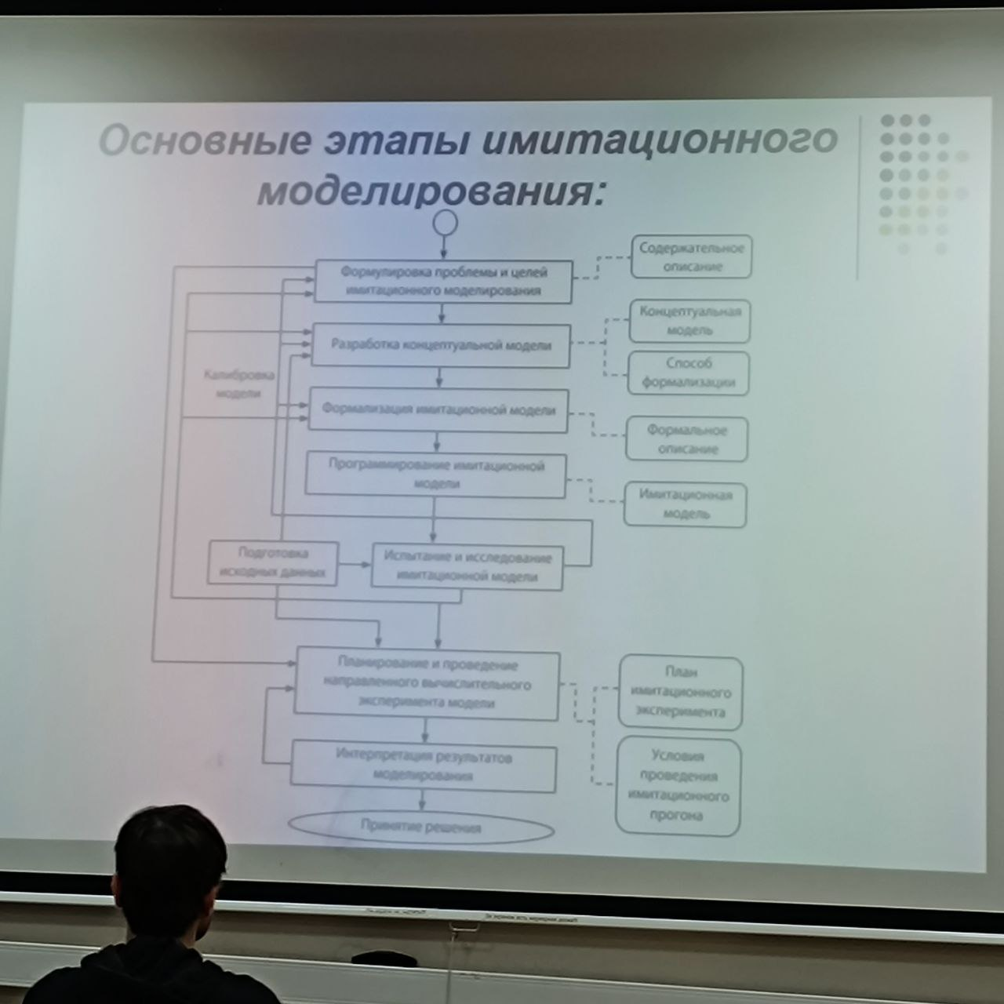

1. Разновидности (направления) имитационного моделирования.

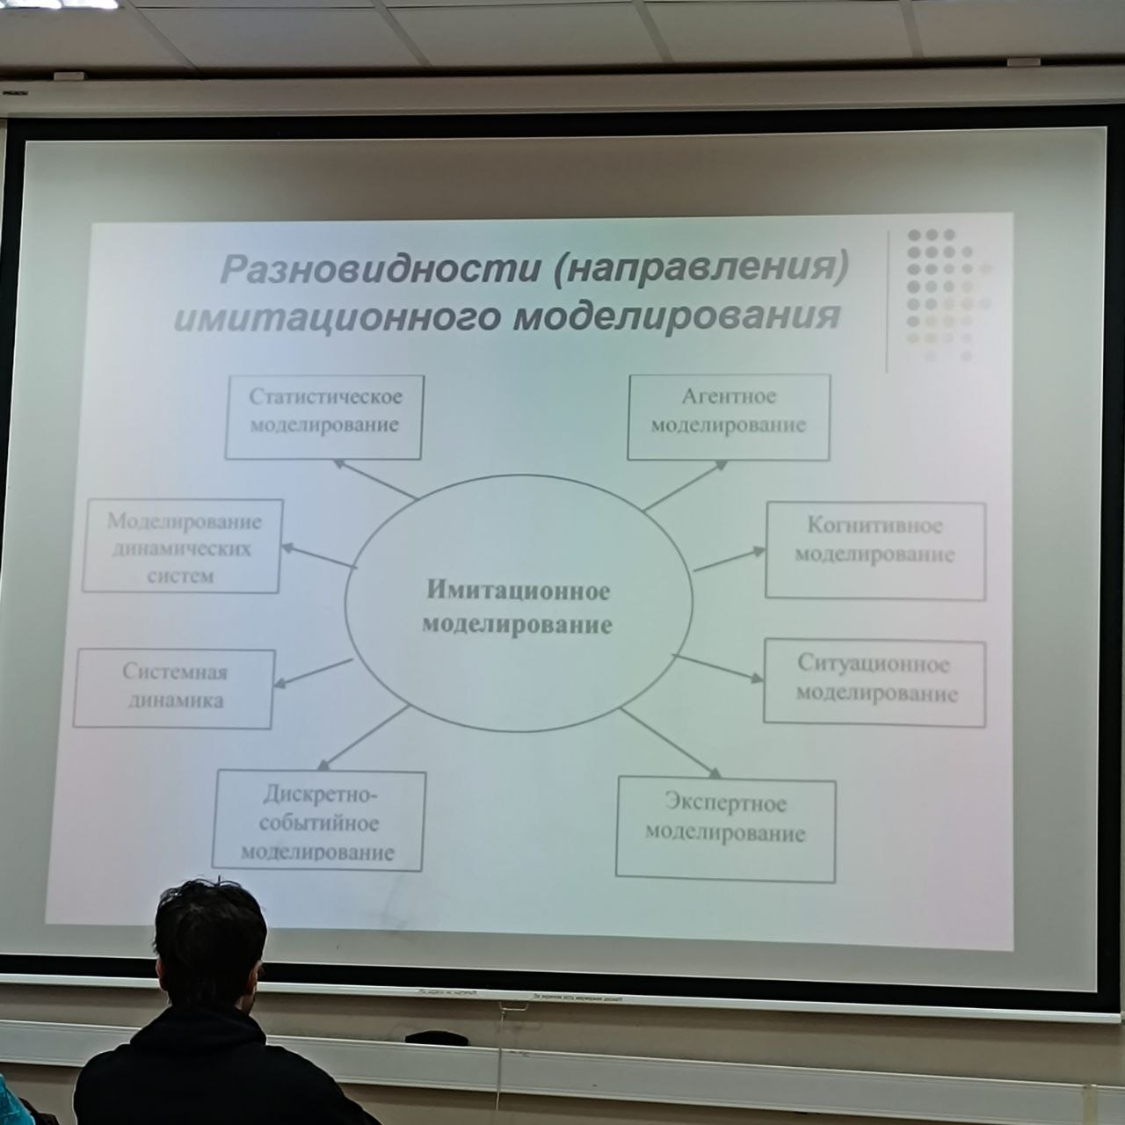

1. Методы имитационного моделирования. Уровни абстракции видов имитационного моделирования.

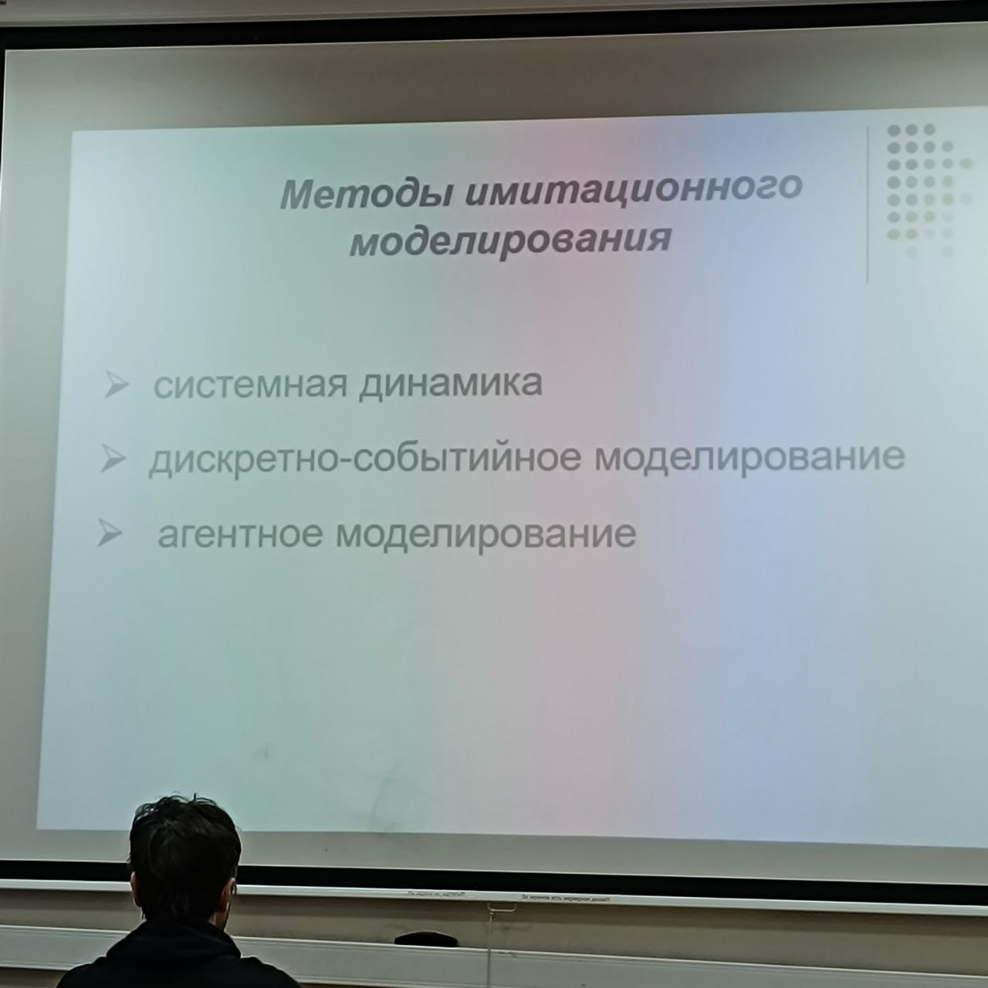

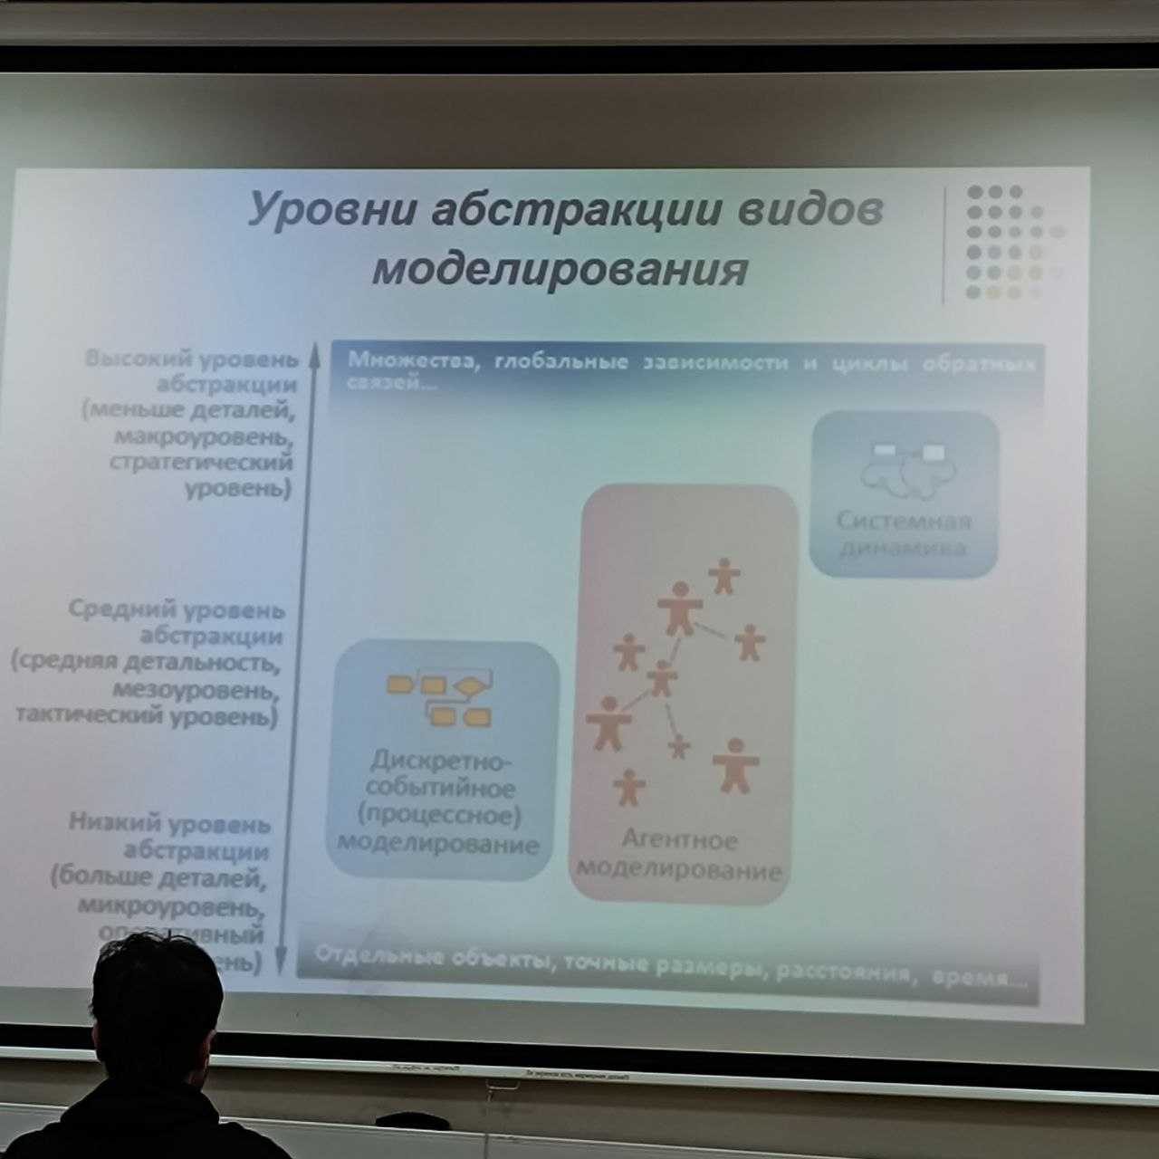

1. Основные преимущества и недостатки имитационного моделирования.
2. Системы массового обслуживания (СМО). Основные понятия. Примеры СМО.

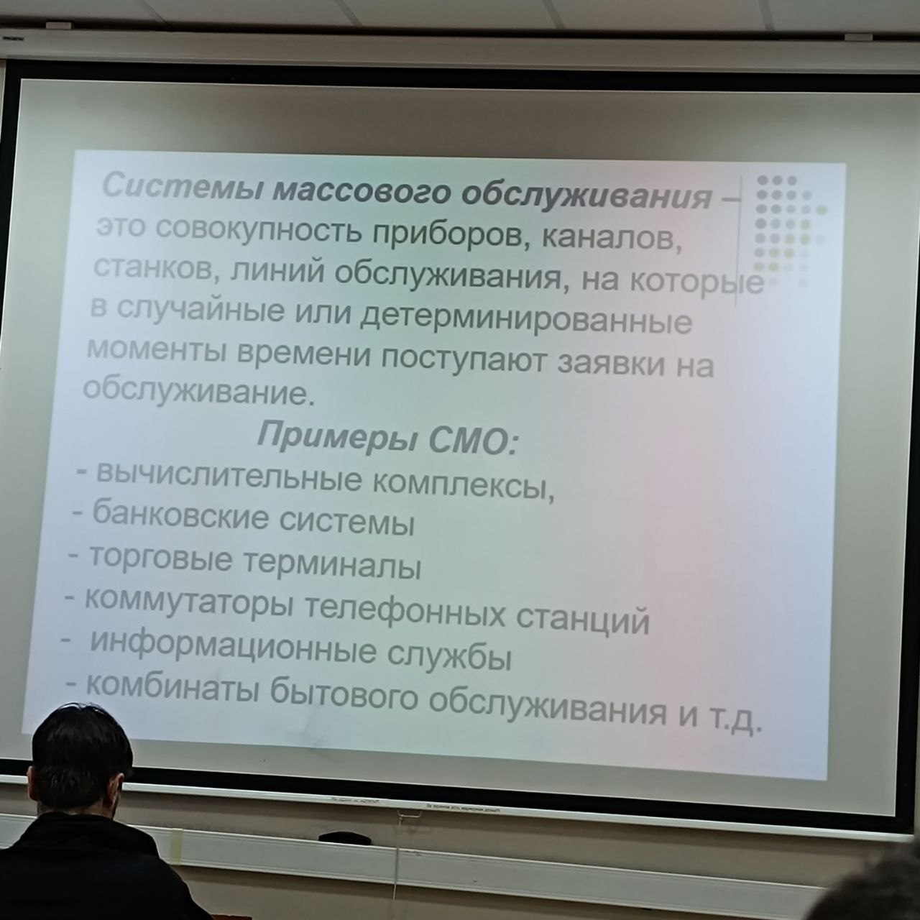

1. Системы массового обслуживания (СМО) с отказами. Модели "Гибель и размножение" для одноканальной и многоканальной СМО с отказами.
2. Расчет показателей эффективности одноканальной и многоканальной СМО с отказами.
3. Понятие динамической системы. Сущность имитационного моделирования динамических систем. Примеры моделей динамических систем.
4. Системная динамика. Понятие, примеры. Смысл системной динамики в имитационном моделировании.
5. Примеры использования системно-динамического моделирования Суть модели диффузии Ф.Басса и для чего она используется. Принцип работы динамической системы с отрицательной обратной связью.
6. Дискретно-событийное моделирование. Основные понятия. Примеры использования дискретно-событийного моделирования.
7. Агентное моделирование. Цель создания агентных моделей. Агентные объекты (примеры). Элементы агентного моделирования.

